

ДСТУ Б В.2.7-78-98

ДЕРЖАВНИЙ СТАНДАРТ УКРАЇНИ
=================================================================

Будівельні матеріали

Матеріал герметизуючий
бутилрегенератний

Технічні умови

Видання офіційне

Держбуд України

Київ 1999
ДСТУ Б В.2.7-78-98

Передмова

1 РОЗРОБЛЕНИЙ

Орендним підприємством Науково-дослідним інститутом
будівельного виробництва (ОП НДІБВ) Держбуду України
та Асоціацією підприємств по створенню, виробництву
та застосуванню герметизуючих та гідроізоляційних матеріалів
"ГЕРМА" (Баглай А.П., к.т.н., с.н.с. - керівник і відповідальний
виконавець; Балицький B.C., п.т.н., проф.; Горбатовський О.П.;
Гутніченко Т.П.; Чернишов В.М., к.т.н.; Баглай С.А.;
Шлапацька В.В., к.т.н.; Краснюк Н.Є.)

ВНЕСЕНИЙ

Відділом стандартизації та сертифікації Держбуду України

2 ЗАТВЕРДЖЕНИЙ ТА ВВЕДЕНИЙ В ДІЮ

Наказом Державного комітету будівництва, архітектури та житлової політики України від 03.12.98 р. № 279

3 ВВЕДЕНИЙ ВПЕРШЕ

Даний стандарт не може бути повністю або частково відтворений, тиражований та розповсюджений як офіційне видання без дозволу Державного комітету будівництва, архітектури та житлової політики України
ДСТУ Б В.2.7-78-98

Зміст

1 Галузь використання 1
2 Нормативні посилання 2
3 Технічні вимоги 5
4 Вимоги безпеки 7
5 Вимоги охорони навколишнього середовища 10
6 Правила приймання 10
7 Методи контролю 12
8 Транспортування і зберігання 20
9 Вказівки щодо експлуатації 20
10 Гарантії виготовлювача 20
Додаток А

Обладнання і пристрої для проведення фізико-механічних випробувань 21
Додаток Б
Склад та методика виготовлення бетонних пластинок 28

ДСТУ Б В.2.7-78-98 с.1

ДЕРЖАВНИЙ СТАНДАРТ УКРАЇНИ
================================================================

Будівельні матеріали

Матеріал герметизуючий бутилрегенератний

Технічні умови

Строительные материалы

Материал герметизующий бутилрегенератный

Технические условия

Building materials

Material pressurizing butylregenerative

Specifications

Дата введення 1999-01-01

1 Галузь використання

Даний стандарт поширюється на герметизуючий матеріал МГБР, який затвердіває, далі за текстом - матеріал. Матеріал виготовляється з використанням бутилрегенерату і призначається для проведення тільки зовнішніх робіт по герметизації стиків бетонних, залізобетонних збірних будівельних конструкцій, відновлення герметизації швів будинків та споруд, а також гідроізоляції бетонних і залізобетонних споруд у промисловому та житлово-цивільному будівництві.
Матеріал може бути використаний у різних кліматичних районах при температурах експлуатації від мінус 40 до плюс 75°С.
Приклад умовного позначення матеріалу герметизуючого бутил-регенератного: "Матеріал герметизуючий бутилрегенератний МГБР ДСТУ Б В.2.7-78-98".
Стандарт придатний для цілей сертифікації.

____________________________________________________________________________
Видання офіційне

ДСТУ Б В.2.7-78-98 с.2
2 Нормативні посилання

В даному стандарті використані посилання на такі документи:

ГОСТ 12.1.004-91 | ССБТ. Пожарная безопасность. Общие требования
ГОСТ 12.1.005-88 | ССБТ. Общие санитарно-гигиенические требования к воздуху рабочей зоны
ГОСТ 12.1.007-76 | ССБТ. Вредные вещества. Классификация и общие требования безопасности
ГОСТ 12.1.010-76 | ССБТ. Взрывобезопасность. Общие требования
ГОСТ 12.1.013-78 | ССБТ. Строительство. Электробезопасность. Общие требования
ГОСТ 12.1.019-79 | ССБТ. Электробезопасность. Общие требования и номенклатура видов защиты
ГОСТ 12.2.045-80 | ССБТ. Оборудование для производства резинотехнических изделий. Требования безопасности
ГОСТ 12.2.061-81 | ССБТ. Оборудование производственное. Общие требования безопасности к рабочим местам
ГОСТ 12.3.002-75 | ССБТ. Процессы производственные. Общие требования безопасности
ГОСТ 12,3.009-76 | ССБТ. Работы погрузочно-разгрузочные. Общие требования безопасности
ГОСТ 12.4.010-75 | ССБТ. Средства индивидуальной защиты. Рукавицы специальные. Технические условия
ГОСТ 12.4.011-89 | ССБТ. Средства защиты работающих. Требования и классификация
ГОСТ 12.4.013-85 Е | ССБТ. Очки защитные. Общие технические условия
ГОСТ 12.4.021-75 | ССТБ. Системы вентиляционные. Общие требования
ГОСТ 12.4.026-76 | ССБТ. Цвета сигнальные и знаки безопасности
ГОСТ 12.4.029-76 | ССБТ. Фартуки специальные. Технические условия
ГОСТ 12.4.041-89 | ССБТ. Средства индивидуальной защиты органов дыхания фильтрующие. Общие технические условия
ГОСТ 12.4.072-79 | ССБТ. Сапоги специальные резиновые формовые, защищающие от воды, нефтяных масел и механических воздействий. Технические условия
ГОСТ 12.4. 111-82 | ССБТ. Костюмы мужские для защиты от нефти и нефтепродуктов. Технические условия
ГОСТ 17.0.0.01-76 | Система стандартов в области охраны природы

ДСТУ Б В.2.7-78-98 с.3

ГОСТ 17.2.3.02-78 | Охрана природы. Атмосфера. Правила установления  допустимых выбросов вредных веществ промышленными  предприятиями
ГОСТ 380-88 | Сталь углеродистая обыкновенного качества. Марки
ГОСТ 427-75 | Линейки измерительные металлические.  Технические условия
ГОСТ 931-90 | Листы и полосы латунные.  Технические условия
ГОСТ 1770-74 Е | Посуда мерная лабораторная стеклянная. Цилиндры, мензурки, колбы, пробирки. Технические условия
ГОСТ 2517-85 | Нефть и нефтепродукты. Методы отбора проб
ГОСТ 2695-83 | Пиломатериалы лиственных пород.  Технические условия
ГОСТ 2874-82 | Вода питьевая. Гигиенические требования и контроль  за качеством
ГОСТ 3134-78 | Уайт-спирит. Технические условия
ГОСТ 3309-84 Е | Часы настольные и настенные балансовые  и механические
ГОСТ 4470-79 | Марганца (IV) окись.  Технические условия
ГОСТ 5774-76 | Вазелин конденсаторный.  Технические условия
ГОСТ 6507-90 | Микрометры. Технические условия
ГОСТ 6709-72 | Вода дистиллированная.  Технические условия
ГОСТ 8253-79 | Мел химически осажденный.  Технические условия
ГОСТ 8433-81 | Вещества вспомогательные ОП-7 и ОП-10.  Технические условия
ГОСТ 8505-80 | Нефрас-С 50/170. Технические условия
ГОСТ 9548-74 | Битумы нефтяные кровельные.  Технические условия
ГОСТ 9639-71 | Листы из непластифицированного поливинилхлорида (винипласт листовой). Технические условия
ГОСТ 9784-75 Е | Стекло органическое светотехническое листовое
ГОСТ 9980.2-86 Е | Материалы лакокрасочные.  Отбор проб для испытаний
ГОСТ 9980.3-86 | Материалы лакокрасочные. Упаковка
ГОСТ 10007-80 | Фторопласт-4. Технические условия
ГОСТ 10667-90 Е | Стекло органическое листовое.  Технические условия
ГОСТ 10778-83 | Шпатели. Технические условия
ГОСТ 12085-88 | Мел природный обогащенный.  Технические условия

ДСТУ Б В.2.7-78-98 с.4

ГОСТ 12871-93 Е | Асбест хризотиловый. Технические условия
ГОСТ 14192-77 | Маркировка грузов
ГОСТ 14922-77 | Аэросил. Технические условия
ГОСТ 17299-78 | Спирт этиловый технический.  Технические условия
ГОСТ 18300-87 | Спирт этиловый ректификованный технический.  Технические условия
ГОСТ 19433-88 | Грузы опасные. Классификация и маркировка
ГОСТ 19608-84 | Каолин обогащенный для резинотехнических и пластмассовых изделий, искусственных кож и тканей. Технические условия
ГОСТ 20010-93 | Перчатки резиновые технические.  Технические условия
ГОСТ 21286-82 | Каолин обогащенный для керамических изделий.  Технические условия
ГОСТ 21751-76 | Герметики. Метод определения условной прочности, относительного удлинения при разрыве и относительной остаточной деформации после разрыва
ГОСТ 23932-90 Е | Посуда и оборудование лабораторные стеклянные. Типы, основные параметры и размеры
ГОСТ 24104-88 Е | Весы лабораторные общего технического назначения и образцовые.  Общие технические условия
ГОСТ 25757-83 | Пылеуловители инерционные сухие.  Типы и основные параметры
ГОСТ 28840-90 | Машины для испытаний материалов на растяжение, сжатие и изгиб. Общие технические условия
ДСТУ Б В.2.7-32-95 | Будівельні матеріали. Пісок щільний природний для будівельних матеріалів, виробів, конструкцій та робіт. Технічні умови
ДСТУ Б В.2.7-46-96 | Цементи загальнобудівельного призначення.  Технічні умови
ТУ 6-02-945-84 | Парахинондиоксим. Технические условия
ТУ 6-02-1067-76 | Коллектор АНП-2. Технические условия
ТУ 6-10-1806-71 | Пиролюзит молотый. Технические условия
ТУ 13-0281020-621-91 | Бумага антиадгезионная. Технические условия
ТУ 13-0281041-91 | Бумага силиконизированная.  Технические условия
ТУ У 23382333.001-97 | Бутилрегенерат

ДСТУ Б В.2.7-78-98 с.5

ТУ 38.003169-79 | Бутилкаучук марок БК-0845 ТД; БК-1050 Т; БК-1645 Т; БК-1675 Н; БК-1675 Т; БК-2045 М; БК-2045 Т; БК-2045 ТД; БК-1530 С. Технические условия
ТУ 38.401-67-108-92 | Нефрасы С-2-80/120 и С-380/120.  Технические условия
ТУ 38 10320-77 | Бутилкаучук марок А, Б, В. Технические условия
СНіП 2.04.05-91 | Отопление, вентиляция и кондиционирование
СНіП 2.09.02-85 | Производственные здания
СНіП ІІ-4-79 | Естественное и искусственное освещение
СНіП ІІІ-4-80 | Техника безопасности в строительстве
СН 3197-94 | Санитарные нормы. Порядок накопления, транспортирования, обезвреживания и захоронения токсичных промышленных отходов
СанПіН 4630-88 | Санитарные правила и нормы охраны поверхностных  вод от загрязнений
СанПіН 4946-89 | Санитарные правила и нормы по охране атмосферного воздуха населенных мест
ОНТП 24-86 | Определение категорий помещений и зданий по взрывопожарной и пожарной безопасности, М., МВД СССР
РСН 355-91 | Проектирование и выполнение герметизации стыков и гидрозащиты поверхностей с применением бутилкаучуковых мастик. НИИСП, 1991
ПУЕ-86 | Правила устройства электроустановок, М., 1986
Правила пожежної безпеки в Україні. Київ, 1995,
МВС України

3 Технічні вимоги

3.1 Характеристики

3.1.1 Матеріал повинен відповідати вимогам даного стандарту та виготовлятися за технологічною документацією, затвердженою в установленому порядку.

3.1.2 Матеріал являє собою двоскладову композицію.
Склад 1 (мастиковий) є багатокомпонентна в'язка маса, яка складається з бутилкаучуку, бутилрегенерату, наповнювачів, модифікатора, тиксотропних домішок, окислювача та органічного розчинника. Склад 1 повинен бути однорідним за кольором та консистенцією, без сторонніх домішок, які видимі неозброєним оком.
Склад 2 - вулканізуючий агент. Являє собою порошок від світло-сірого до світло-коричневого або темно-сірого кольору, який не містить в собі

ДСТУ Б В.2.7-78-98 с.6

включень, видимих неозброєним оком. Якщо склад 2 має грудки, то вони повинні розпадатися при легкому натискуванні на них шпателем.
3.1.3 Після перемішування складів 1 і 2 утворюється робочий склад матеріалу, в якому проходить процес ствердіння і матеріал переходить в гумопо-дібний стан.
3.1.4 За фізико-механічними показниками матеріал повинен відповідати вимогам, які вказані в таблиці 1.

Таблиця 1 - Фізико-механічні показники матеріалу
Найменування показника | Норма | Метод контролю
Густина робочого складу, кг/м³, в межах | 840-1100 | за п. 7.4
Усадка за об'ємом, %, в межах | 35-65 | за п. 7.5
Життєздатність робочого складу при (20±5)°С, год, в межах | 24-36 | за п. 7.6
Текучість, мм, не більше | 2 | за п. 7.7
Водопоглинання за 24 год, %, не більше | 1,0 | за п. 7.8
Умовна міцність в момент розриву, МПа, не менше | 0,3 | за п. 7.9
Відносне подовження в момент розриву, %, не менше | 300 | за п. 7.10
Міцність зчеплення з бетонною поверхнею, МПа, не менше | 0,2 | за п.7.11

3.2 Вимоги до сировини
У склад матеріалу входять такі сировинні компоненти: бутилкаучук за ТУ 38.003169 або за ТУ 38.10320; крейда за ГОСТ 12085 або за ГОСТ 8253, або каолін за ГОСТ 19608 або за ГОСТ 21286; азбест за ГОСТ 12871 або аеросил за ГОСТ 14922; колектор АНП-2 за ТУ 6-02-1067 або речовини ОП-7, ОП-10 за ГОСТ 8433; парахінондіоксим за ТУ 6-02-945; окис марганцю (IV) за ГОСТ 4470 або піролюзит за ТУ 6-10-1806; уайт-спірит за ГОСТ 3134 або нафроз за ГОСТ 8505 або за ТУ 38.401-67-108; бутилрегенерат за ТУ У 23382333.001.
3.3 Комплектність
3.3.1 В комплект поставки матеріалу входять:
- склад 1 (мастиковий), упакований в тару;
- склад 2 (порошкоподібний), упакований в тару;
- документ, який посвідчує якість.
3.3.2 Кожна одиниця складу 1 повинна бути укомплектована складом 2 у співвідношенні 100,0:0,5 (за масою нетто).
3.4 Маркірування
3.4.1 На кожну одиницю споживчої і транспортної тари наноситься маркірування, в якому зазначаються такі дані:
ДСТУ Б В.2.7-78-98 с.7

- найменування, товарний знак підприємства-виготовлювача;
- адреса підприємства-виготовлювача;
- найменування матеріалу;
- маса брутто і нетто;
- номер партії;
- дата виготовлення;
- вказівки щодо застосування;
- позначення даного стандарту;
- маніпуляційний знак за ГОСТ 14192 "Берегти від нагрівання";
- знак небезпеки за ГОСТ 19433 (клас 3, підклас 3.3, класифікаційний шифр 3313, рисунок знаку небезпеки № 3);
- написи: "Горючий" та "Тільки для зовнішніх робіт";
- інформація про сертифікацію.
3.4.2 Маркіровка повинна бути виконана українською мовою.
3.5 Упакування
3.5.1 Склад 1 матеріалу (мастиковий) упаковують відповідно до вимог ГОСТ 9980.3 (група 5).
Тара повинна бути заповнена складом 1 матеріалу не більше ніж на 96% її повної місткості.
Після заповнення складом 1 матеріалу тара повинна бути щільно закрита.
3.5.2 Склад 2 матеріалу (порошок) упаковують відповідно до вимог ГОСТ 9980.3 (група 21).
3.5.3 За домовленістю із споживачем допускається упакування складу 1 та складу 2 в тару не передбачену ГОСТ 9980.3 для цих видів складів, виготовлену із матеріалів, які не взаємодіють із складами та забезпечують їх збереження протягом гарантійного терміну зберігання.
4 Вимоги безпеки
4.1 Загальні положення
Організацію робіт по виробництву і застосуванню матеріалу в будівництві виконують у відповідності з вимогами ГОСТ 12.1.004, ГОСТ 12.1.005, ГОСТ 12.1.010, ГОСТ 12.1.013, ГОСТ 12.1.019, ГОСТ 12.2.045, ГОСТ 12.2.061, ГОСТ 12.3.002, ГОСТ 12.3.009, ГОСТ 12.4.011, а також у відповідності з вимогами даного стандарту.
4.2 Вимоги до вихідних компонентів і герметизуючого матеріалу
4.2.1 Всі вихідні компоненти, які постачаються для виробництва матеріалу, повинні мати етикетку, маркірування, паспорти з посиланням на стандарт або іншу нормативну документацію на їх виготовлення.
4.2.2 Застосування матеріалів, які не мають вказівок і інструкцій щодо техніки безпеки, не допускається.

ДСТУ Б В.2.7-78-98 с.8

4.2.3 Токсичні і пожежонебезпечні властивості герметизуючого матеріалу зумовлені властивостями компонентів, з яких він виготовлений.
4.2.4 При виготовленні матеріалу використовують компоненти, токсичні характеристики яких наведені в таблиці 2.

Таблиця 2 - Токсичні характеристики вихідних компонентів
Найменування компонентів | ГДК у повітрі робочої зони, мг/м³ за ГОСТ 12.1.005 | Клас небезпечності за  ГОСТ 12.1.007 | Характеристика дії  речовини на організм  людини
Бутилкаучук | - | - | Не токсичний
Крейда | 6 | 3 | Малонебезпечна речовина
Каолін | 4 | 3 | Малонебезпечна речовина
Азбест хризотиловий | 2  (азбестопо-рідний пил) | 3 | Може викликати розвиток азбестозу
Аеросил | 2 | 3 | Тривале вдихання пилу може викликати розвиток силікозу
Речовини допоміжні  ОП-7, ОП-10 | 1,5 | 3 | Помірно небезпечні, володіють сенсибілізуючими властивостями
Парахінондіок-сим | 1,0 | 2 | Знижує вміст еритроцитів у крові
Марганцю окис (IV) | 0,3 | 2 | Може викликати ураження центральної нервової системи
Уайт-спірит | 100 | 4 | При попадані на шкіру може викликати дерматит
Колектор  АНП-2 | - | 2 | Викликає подразнення при попаданні на шкіряні покриви
Нафрози  С 2-80/120 і  С 3-80/120 | 100 | 4 | Викликає нудоту, головний біль
Бутилрегенерат | - | - | Не токсичний

4.2.5 Герметизуючий матеріал вибухо-пожежонебезпечний. Вибухо-пожежонебезпечність матеріалу зумовлена наявністю в ньому розчинника.
Характеристики вибухо-пожежонебезпечних властивостей розчинників наведені в таблиці 3.
ДСТУ Б В.2.7-78-98 с.9

Таблиця 3 – Вибухо-пожежонебезпечні властивості розчинників, що
застосовуються
Пожежонебезпечні властивості  розчинників | Найменування розчинників
Пожежонебезпечні властивості  розчинників | уайт-спірит | нафроз
Температура спалаху у відкритому тиглі, °С | 36 | мінус 17
Температура самозапалювання, °С | 270 | 435
Межа вибуховості об'ємної долі парів розчинника у суміші з повітрям, % | 1,4-6,0 | 0,82-5,9
4.2.6 При ствердінні робочого складу матеріалу процеси гідролізу, деструкції та окислення, які супроводжуються виділенням шкідливих речовин, в інтервалі температур від мінус 40 до 75°С, не проходять.
4.3 Вимоги до виробничих приміщень, технологічного процесу, персоналу
4.3.1 Виробництво матеріалу та приготування робочого складу матеріалу слід розташовувати в приміщеннях не нижчих IIIа ступеня вогнестійкості. У відповідності з ОНТП 24-86 та СНіП 2.09.02 вказані приміщення відносяться до категорії А з вибухопожежонебезпечності, до зони класу В-Іа у відповідності з ПУЕ.
Приміщення повинні відповідати вимогам СНіП 2.09.02, ГОСТ 12.1.010, повинні бути оснащені припливно-витяжною вентиляцією за ГОСТ 12.4.021, СНіП 2.04.05, питною водою за ГОСТ 2874, освітлені з урахуванням вимог СНіП 11-4 та забезпечені первинними засобами пожежогасіння із розрахунку:
два вогнегасники та кошма на кожні 100 м² поверхні підлоги приміщення.
Допускається готувати робочий склад матеріалу на відкритому повітрі.
4.3.2 Електрообладнання та змішувальне обладнання у виробничих приміщеннях за електробезпекою повинно відповідати вимогам ГОСТ 12.1.013, ГОСТ 12.1.019 і бути виконано у вибухозахисному виконанні з матеріалу, який виключає іскроутворення.
4.3.3 Місця зберігання матеріалу і розчинників, заправки устаткування і агрегатів повинні мати знаки безпеки за ГОСТ 12.4.026.
4.3.4 При загорянні матеріалу використовують такі засоби пожежогасіння: кошма, азбестові ковдри, пісок, пінні та порошкові вогнегасники.
4.3.5 Процеси завантаження компонентів, вивантаження матеріалу, його упакування в тару повинні бути механізовані і не повинні супроводжуватись забрудненням робочої зони та не діяти шкідливо на працюючий персонал.
4.3.6 Періодичність санітарного контролю вмісту шкідливих речовин у повітрі робочої зони при виробництві і застосуванні матеріалу визначається за ГОСТ 12.1.005.
4.3.7 При роботі з матеріалом необхідно дотримуватися правила особис тої гігієни, по закінченню роботи прийняти душ, ділянки шкіри, на які потрапив матеріал, спочатку
ДСТУ Б. В.2.7-78-98 с.10

протерти ватним тампоном, змоченим у бензині або уайт-спіриті, а потім вимити водою з милом.
4.3.8 До роботи з виробництва та застосування матеріалу допускаються особи, які пройшли попередній медичний огляд у відповідності з вимогами Мінохоронздоров'я України, професійну підготовку, вступний інструктаж з безпеки праці, виробничої санітарії, пожежної та електробезпеки.
4.3.9 Засоби індивідуального захисту працюючих з матеріалом повинні відповідати вимогам ГОСТ 12.4.011.
4.3.10 При виробництві матеріалу необхідно використовувати індивідуальні засоби захисту: костюм для захисту від загальних виробничих забруднень за ГОСТ 12.4.111, взуття за ГОСТ 12.4.072, фартухи за ГОСТ 12.4.029, гумові рукавиці за ГОСТ 20010, рукавиці за ГОСТ 12.4.010, засоби захисту органів дихання за ГОСТ 12.4.041, окуляри за ГОСТ 12.4.013.
5 Вимоги охорони навколишнього середовища
5.1 Для дотримання встановлених норм гранично допустимих викидів шкідливих речовин промисловими підприємствами всі підприємства-виготовлювачі повинні бути обладнані пилоуловлювачами з газоочисними спорудами за ГОСТ 25757 або іншими типами пилоуловлювачів і газоочисного устаткування за узгодженням з місцевими санітарно-епідеміологічними службами.
5.2 Тверді відходи (мішки з-під наповнювачів, тара з-під вулканізуючих агентів) утилізується згідно з СН 3197.
5.3 Викиди в атмосферу шкідливих речовин не повинні перевищувати гранично допустимих концентрацій, які встановлені СанПіН 4946, а також ГОСТ 17.0.0.01, ГОСТ 17.2.3.02.
5.4 Для запобігання забруднення гідросфери стічні води, які утворюються при виготовленні мастик, не повинні вміщувати токсичних речовин у кількості, яка перевищує гранично допустимі концентрації, встановлені СанПіН 4630.
5.5 При виробництві і використанні матеріалу повинні бути закладені технічні рішення, які передбачають безвідходне виробництво.
6 Правила приймання
6.1 Матеріал пред'являють до приймання партіями. Партія являє собою кількість матеріалу, яка виготовлена за однією рецептурою і технологією з одних і тих самих компонентів протягом однієї зміни і яка супроводжується одним документом про якість.
6.2 Для контролю якості матеріалу проводять приймально-здавальні, періодичні та сертифікаційні випробування, для чого відбирають 10% пакувальних одиниць (але не менше трьох) від кожної партії.

ДСТУ Б В.2.7-78-98 с.11

6.3 Приймально-здавальні випробування для кожної партії матеріалу проводять за такими показниками:
- зовнішній вигляд складу 1 і складу 2;
- густина робочого складу;
- текучість (перевіряється для кожного вивантаження змішувача);
- комплектність;
- маркування;
- пакування;
- масса нетто і брутто.
Результати приймально-здавальних випробувань відображаються в документі про якість, який супроводжує кожну партію матеріалу.
6.4 Періодичні випробування проводять не рідше одного разу за півріччя, а також при заміні вихідної сировини або при зміні рецептури за такими показниками:
- усадка за об'ємом;
- життєздатність робочого складу;
- умовна міцність в момент розриву;
- відносне подовження в момент розриву;
- міцність зчеплення з бетонною поверхнею.
Періодичним випробуванням підлягає партія матеріалу, що пройшла приймально-здавальні випробування.
Результати періодичних випробувань оформляються протоколом, який затверджується керівництвом підприємства-виготовлювача матеріалу.
6.5 При отриманні незадовільних результатів випробувань хоча б за одним із показників проводять повторні випробування за цим показником на подвоєнній кількості відібраної проби матеріалу. Результат повторних випробувань вважають остаточним. При отриманні незадовільних результатів повторних випробувань всю партію матеріалу бракують.
6.6 Сертифікаційні випробування організує організовує Орган з сертифікації, який має акредитацію у відповідній галузі, за заявкою підприємства-виготовлювача матеріалу.
Сертифікаційним випробуванням підлягає матеріал з метою перевірки його на відповідність вимогам цього стандарту, а також вимогам нормативних документів, які відносяться до безпеки, охорони здоров'я людини і навколишнього середовища.
Обсяг сертифікаційних випробувань не повинен бути менше обсягу приймально-здавальних і періодичних випробувань.
Результати сертифікаційних випробувань оформляються протоколом. який затверджується керівником акредитивної випробувальної лабораторії, що виконала ці випробування за дорученням Органу з сертифікації.

ДСТУ Б В.2.7-78-98 с.12

На підставі отриманих результатів випробувань, що підтверджують відповідність матеріалу вимогам цього стандарту, підприємству-виготовлювачу видається сертифікат відповідності на матеріал.
Строк дії сертифікату відповідності на матеріал визначає Орган з сертифікації.
6.7 В документі про якість зазначається:
- найменування матеріалу, його умовне позначення;
- найменування, товарний знак підприємства-виготовлювача та його адреса;
- дата виготовлення;
- номер партії;
- кількість пакувальних місць в партії;
- результати випробувань або підтвердження відповідності якості матеріалу вимогам даного стандарту;
- штамп підприємства-виготовлювача;
- позначення даного стандарту.
7 Методи контролю
7.1 Відбір проб
7.1.1 Відбір проб складу 1 матеріалу
7.1.1.1 Пакувальні одиниці із складом 1. відібрані випадковою вибіркою для контролю якості матеріалу, перед розпакуванням тари старанно очищають від забруднення.
В разі розшарування склад 1 перед відбором проб старанно перемішують.
Якщо на поверхні складу 1 утворилась плівка, то її знімають.
7.1.1.2 Проби складу 1 відбирають за такою схемою:
- від пакувальних одиниць, відібраних випадковою вибіркою, відбирають точкові проби масою не менше ніж 0,2 кг;
- із точкових проб складають об'єднану пробу;
- із об'єднаної проби відбирають середню пробу.
7.1.1.3 Для відбору проб рекомендується використовувати гвинтоподібний щуп за ГОСТ 2517 або шпатель за ГОСТ 10778.
7.1.1.4 Маса середньої проби складу 1 повинна складати:
- при проведенні періодичних та сертифікаційних випробувань - не менше 1,0 кг;
- при проведенні приймально-здавальних випробувань - не менше 0,5 кг.
7.1.1.5 Середню пробу складу 1 поміщають в суху металеву або скляну тару, яку щільно закривають кришкою. На тару закріплюють етикетку з позначенням номера партії, дати виготовлення, дати відбору проби, прізвища особи, яка відібрала пробу.

ДСТУ Б В.2.7-78-98 с.13

7.1.2 Відбір проб складу 2 матеріалу
7.1.2.1 Проби складу 2 відбирають за схемою, описаною в п. 7.1.1.2 даного стандарту.
7.1.2.2 Для відбору проб складу 2 рекомендується використовувати совки за ГОСТ 9980.2 (рисунок 11) або шпатель за ГОСТ 10778.
7.1.2.3 Маса точкових проб складу 2 повинна складати не менше 5 г.
Маса середньої проби складу 2 повинна складати:
- при проведенні приймально-здавальних випробувань - не менше 10 г;
- при проведенні періодичних та сертифікаційних випробувань - не менше 20 г.
7.1.2.4 Середню пробу складу 2 поміщають в скляну чи поліетиленову тару і тару закривають кришкою. Допускається середню пробу складу 2 упаковувати в поліетиленовий пакет. Після заповнення складом 2 пакет зав'язують шпагатом.
Тару із складом 2 маркірують у відповідності з п. 7.1.1.5 даного стандарту.
7.1.3 Проби складу 1 та складу 2 матеріалу зберігають роздільно до початку випробувань.
7.2 Визначення зовнішнього вигляду складу 1 і складу 2 матеріалу
7.2.1 Пристосування, інструменти та матеріали:
- терези лабораторні технічні за ГОСТ 24104;
- скляна форма (рисунок А.1 даного стандарту);
- шпатель за ГОСТ 10778;
- вата технічна або тканина бавовняна;
- уайт-спірит за ГОСТ 3134 або нафроз С 2- 80/120 за ТУ 38401-67-108
7.2.2 Проведення випробувань
Зовнішній вигляд складу 1 і складу 2 матеріалу визначають візуально.
Форму очищають тампоном із вати чи тканини, змоченим у розчиннику, і висушують.
Наважки складу 1 і складу 2 зважують на лабораторних терезах з точністю до 0,1 г.
Склад 1 масою (10±0,1) г поміщають у форму, розрівнюють його шпателем по рівню верхнього краю форми.
Склад 1 повинен відповідати вимогам, які викладені в п.3.1.2 даного стандарту.
Склад 2 масою (5±0,1) г поміщають в очищену та суху форму і розрівнюють його шпателем по рівню верхнього краю форми.
Склад 2 повинен відповідати вимогам, які викладені в п.3.1.2 даного стандарту.
7.3 Приготування робочого складу матеріалу
7.3.1 Обладнання, пристрої і інструменти:

ДСТУ Б В.2.7-78-98 с.14

- змішувач лабораторний з Z - образними лопастями;
- терези лабораторні за ГОСТ 24104;
- ємкість металева або скляна місткістю (1,0±0,1) дм³;
- шпатель за ГОСТ 10778.
7.3.2 Приготування робочого складу матеріалу
Робочий склад матеріалу готують у лабораторному змішувачі за рецептурою:
- склад 1 - 100,0 мас.ч.;
- склад 2 - 0,5 мас.ч.
Склад перемішують протягом 7-10 хв у лабораторному змішувачі, потім вивантажують в ємкість, яку закривають кришкою.
Однорідність робочого складу матеріалу перевіряють згідно з п. 7.2.2 даного стандарту.
Склад повинен бути однорідним за кольором і консистенцією.
Робочий склад використовується для всіх наступних випробувань матеріалу.
7.4 Визначення густини робочого складу матеріалу
7.4.1 Апаратура, пристрої:
- терези лабораторні за ГОСТ 24104;
- циліндр діаметром 50 мм і заввишки 10 мм.
7.4.2 Проведення випробування
Циліндр зважують з точністю до 0,1 г, після чого заповнюють робочим складом, приготованим за п. 7.3, і знову зважують з точністю до 0,1 г.
7.4.3 Обробка результатів
Густину робочого складу матеріалу р_{p} в кілограмах на кубічний метр вираховують за формулою
$ρ_{ρ}=\frac{q_{2}−q_{1}}{V},$ (1)
де q₁ - маса порожнього циліндра, кг;
q₂ - маса циліндра з робочим складом матеріалу, кг;
V - місткість циліндра, м³.
За результат випробування приймають середнє арифметичне значення трьох паралельних вимірювань.
7.5 Визначення усадки робочого складу матеріалу за об'ємом
7.5.1 Апаратура, пристосування, матеріали:
- терези лабораторні за ГОСТ 24104;
- форма із органічного скла за ГОСТ 10667 або вініпласту за ГОСТ 9639, або фторопласту за ГОСТ 10007, або з латуні за ГОСТ 931 (рисунок А.2 даного стандарту);

ДСТУ Б В.2.7-78-98 с.15

- пластинка із скла або фторопласту розмірами (100±1) мм х (100±1) мм х (3±1) мм;
- циліндр мірний за ГОСТ 1770;
- вода дистильована за ГОСТ 6709;
- спирт етиловий за ГОСТ 17299 або за ГОСТ 18300;
- антиадгезійний папір за ТУ 13-0281020-621.
7.5.2 Приготування зразків
По периметру внутрішньої поверхні форми вкладають антиадгезійний папір. З'єднують та скріплюють торці форми.
У тому випадку, коли використовують форму з фторопласту, антиадгезійний папір не застосовують.
Підготовлену форму встановлюють на скляну або металеву пластину, покриту антиадгезійним папером, і заповнюють робочим складом матеріалу.
Робочий склад матеріалу витримують у формі протягом 7 діб при температурі (20±5)°С. Потом форму з матеріалом перевертають нижньою частиною догори і витримують ще 8 діб при температурі (20±5)°С.
Після закінчення 15 діб з моменту заповнення робочим складом форму розкривають, виймають з неї зразок з антиадгезійним папером, знімають антиадгезійний папір.
7.5.3 Проведення випробування
Зразок занурюють в циліндр, заповнений дистильованою водою до визначеної мітки. Об'єм витисненої води відповідає об'єму завулканізованого зразка матеріалу.
У тому випадку, коли щільність завулканізованого матеріалу буде менше ніж густина дистильованої води, замість води використовують етиловий спирт.
7.5.4 Обробка результатів
Об'ємна усадка характеризує зменшення об'єму матеріалу після затвердіння.
Об'ємну усадку α у відсотках визначають за формулою:

$α=\frac{\left(V_{1}−V_{2}\right)}{V_{1}}⋅\text{100}\text{\%}$ , (2)

де V₁ - об'єм форми, м³;
V₂ - об'єм завулканізованого матеріалу, м³.
За результат аналізу приймають середнє арифметичне трьох паралельних вимірювань.
7.6 Визначення життєздатності
7.6.1 Апаратура, пристосування, матеріали:
- терези лабораторні за ГОСТ 24104;
- годинники настільні за ГОСТ 3309;
- хімічна склянка місткістю 200 мл за ГОСТ 23932;
- скляна паличка завдовжки 150-200 мм та діаметром 6-8 мм.

ДСТУ Б В.2.7-78-98 с.16

7.6.2 Проведення випробування
Приготовлену за п. 7.3 пробу матеріалу в кількості (100±5) г поміщають в склянку, витримують при температурі (20±5)°С протягом 24 год, після чого перемішують сухою скляною паличкою через кожні 3 год до втрати здатності до перемішування та прилипання матеріалу до поверхні палички.
Момент припинення прилипання характеризує втрату рухомості матеріалу і перехід його в гумоподібний стан. Час з моменту поміщення матеріалу в склянку до моменту припинення його рухомості характеризує життєздатність матеріалу.
Життєздатність матеріалу визначають як середнє арифметичне трьох паралельних випробувань.
7.7 Визначення текучості
7.7.1 Апаратура, пристосування, матеріали:
- лоток із сталі за ГОСТ 380 завтовшки від 1,0 до 1,4 мм (рисунок А.3 даного стандарту);
- брусок розміром 40 мм х 30 мм х 20 мм, виготовлений з будь-якого матеріалу;
- лінійка металева за ГОСТ 427.
7.7.2 Проведення випробування
Пробою матеріалу, яка приготовлена за п. 7.3, заповнюють лоток. Лоток ставлять вертикально частиною, що виступає, вниз на 2 год при температурі навколишнього повітря (20±5)°С. Після закінчення вказаного часу лоток кладуть горизонтально. Матеріал, який оплив на частині лотка, що виступає, фіксують бруском і визначають величину стікання матеріалу, вимірюючи зазор між бруском і торцевими зрізами бокових стінок лотка з точністю до 1 мм.
7.8 Визначення водопоглинання
7.8.1 Апаратура, пристосування, матеріали:
- збірна форма для виготовлення зразків-пластин з робочого складу матеріалу (рисунок А.4 даного стандарту);
- терези лабораторні за ГОСТ 24104;
- шафа електрична сушильна, яка забезпечує підтримання температури в діапазоні від 50 до 200°С;
- термометр лабораторний з ціною поділки 1°С або 2°С;
- секундомір з похибкою не більше 0,2 с;
- лінійка металева за ГОСТ 427;
- посудина для води;
- ємкість металева розміром не менше 120 мм ×120 мм;
- папір силіконізований за ТУ 13-0281041 або за ТУ 13-0281020-621;
- тканина бавовняна або папір фільтрувальний;
- бітум за ГОСТ 9548;
- годинник настільний за ГОСТ 3309.

ДСТУ Б В.2.7-78-98 с.17

7.8.2 Виготовлення зразків-пластин з матеріалу
Піддон форми (рисунок А.4) покривають листом силіконізованого паперу. Рамку встановлюють на піддон і заповнюють робочим складом матеріалу, приготованого за п. 7.3, до рівня кромок. Матеріал витримують у формі при температурі (20±2)°С протягом 15 діб.
Після закінчення зазначеного терміну із затверділого матеріалу вирізають три зразки-пластини розміром (100±1) мм х (100±1) мм.
Для усунення впливу капілярного підсмоктування торці зразків змащують бітумом, розігрітим до температури (160-180)°С, а потім зразки складають на силіконізований папір і охолоджують до температури (20±2)°С.
7.8.3 Проведення випробування
Підготовлені зразки зважують на аналітичних терезах з точністю до 0,0001 г, потім занурюють на 1 хв у посудину з водою при температурі (20±5)°С, після чого виймають із води, витирають бавовняною тканиною або фільтрувальним папером і знову зважують. Потім зразок поміщають знову у посудину з водою, температура якої (20±5)°С, таким чином, щоб шар води над ним був не менше 50 мм, і витримують протягом 24 год.
Після закінчення встановленого часу зразок виймають з води, просушують тканиною або фільтрувальним папером і зважують.
7.8.4 Обробка результатів
Водопоглинання W у відсотках за масою обчислюють з точністю до 0,1 % за формулою
$W=\frac{q_{3}−q_{2}}{q_{1}}⋅\text{100}\text{\%}$ , (3)

де q₃ -маса сухого зразка, г;
q₂ - маса зразка після витримування у воді протягом 1 хв, г;
q₁ - маса зразка після 24 год витримування у воді, г.
За величину водопоглинання матеріалу приймають середнє арифметичне значення результатів випробувань трьох зразків.
7.9 Визначення умовної міцності та відносного подовження в момент розриву
7.9.1 Апаратура, пристосування, матеріали:
- збірна форма для виготовлення зразків-пластин із робочого складу матеріалу (рисунок А.4 даного стандарту);
- шафа електрична сушильна, яка забезпечує підтримання температури в діапазоні від 50 до 200°С;
- розривна машина за ГОСТ 28840;
- вирубний ніж за ГОСТ 21751 (тип 1);
- годинник настільний за ГОСТ 3309;
- папір силіконізований за ТУ 13-0281041 або за ТУ 13-0281020-621;
- штамп для нанесення позначок за ГОСТ 21751:

ДСТУ Б В.2.7-78-98 с.18

- мікрометр за ГОСТ 6507.
7.9.2 Приготування зразків
У збірній формі (рисунок А.4) отримують отверділий матеріал, як описано в п. 7.8.2 даного стандарту. Із затверділого матеріалу вирубним ножем вирізають п'ять зразків у вигляді двохсторонньої лопатки.
7.9.3 Підготовка до випробування
Відмічають робочу ділянку на вузькій частині зразка за допомогою штампа у вигляді паралельних позначок-штрихів завширшки не більше 1,0 мм. Позначки повинні бути нанесені симетрично відносно центру зразка.
Для забезпечення однакового встановлення зразків в зажимах розривної машини рекомендується наносити установчі позначки, відстань між якими повинна бути (50±1) мм.
Заміряють товщину зразка не менше ніж в трьох точках.
Перед випробуванням зразок витримують при температурі (20±5)°С не менше 1 години.
7.9.4 Проведення випробування
Зразок закріплюють у захватах розривної машини таким чином, щоб вісь зразка співпадала з напрямом розтягнення. Встановлюють швидкість переміщення рухомого захвату 200 мм/хв. При розриві зразка фіксують зусилля, витрачене на розрив, і довжину робочої ділянки.
7.9.5 Обробка результатів
Умовна міцність матеріалу в момент розриву f_{p} в мегапаскалях обчислюють за формулою
$f_{p}=\frac{P_{p}}{h_{o}⋅b}⋅{\text{10}}^{−6},$ (4)
де Р_{р} - сила, яка викликає розрив зразка, Н;
h_{o} - середнє арифметичне значення початкової товщини зразка, м;
b - початкова ширина зразка, м.
Відносне подовження є у відсотках обчисляють за формулою
$ε=\frac{l_{p}−l_{o}}{l_{o}}⋅\text{100}\text{\%,}$ (5)
де l_{p} - довжина робочої ділянки зразка в момент розриву, м;
l_{o} - початкова довжина робочої ділянки зразка, м.
За результат випробувань приймають середнє арифметичне значення із показників всіх випробуваних зразків, крім тих, в яких різниця між максимальною і мінімальною товщинами на робочій ділянці не перевищує 0,2 мм.
Для розрахунку приймають до уваги зразки, які зруйнувались в межах робочої зони.
7.10 Визначення міцності зчеплення з бетонною поверхнею
7.10.1 Апаратура, пристосування, матеріали:
ДСТУ Б В.2.7-78-98 с.19

- розривна машина будь-якого типу, яка забезпечує вимірювання зусилля навантаження з похибкою до 1% в діапазоні від 10 до 90% шкали навантаження і швидкість руху рухомого захвату (80±5) мм/хв;
- захвати стальні (рисунок А.5 даного стандарту);
- лінійка металева за ГОСТ 427;
- пластинка з бетону у вигляді призми з основою (50±l) мм х (50±1) мм і заввишки (20±1) мм. Склад та методика виготовлення пластинок наведена в додатку Б та рисунку Б. 1;
- форма для виготовлення зразків матеріалу з органічного скла за ГОСТ 9784 або дерева за ГОСТ 2695, або вініпласту за ГОСТ 9639 (рисунок А.6 даного стандарту);
- антиадгезійний папір за ТУ 13-0281020-621;
- розчинник за ГОСТ 3134 або за ГОСТ 8505.
7.10.2 Підготовка до випробування
Зразок для випробування складається з бетонних пластинок і розміщенго між ними матеріалу, який випробовується (рисунок А.7).
Перед нанесенням матеріалу поверхню бетонних пластинок грунтують. Грунтовку готують шляхом розбавлення робочого складу мастики, який приготовлено за п. 7.3, розчинником у співвідношенні 1:4 (за масою).
Час висихання ґрунтувального шару від 20 до 60 хв.
Після висихання грунтовки зразки-пластинки вставляють у форму (рисунок А.6), внутрішню поверхню якої попередньо вкривають антиадгезійним папером.
Порожнини між пластинками заповнюють матеріалом, який приготовлено за п. 7.3, і витримують при температурі (20±5)°С 15 діб. Після закінчення часу твердіння зразки виймають з форми і вимірюють площу контакту матеріалу з поверхнею пластинки.
7.10.3 Проведення випробування
Зразок поміщають у захвати розривної машини і випробовують при швидкості руху захвату (80±5) мм/хв, фіксують максимальне навантаження при відриві.
7.10.4 Обробка результатів
Міцність зчеплення матеріалу з бетонною поверхнею σ в мегапаскалях обчисляють за формулою
$σ=\frac{P}{S}⋅{\text{10}}^{−6},$ (6)
де Р - сила, яка викликає відрив матеріала від бетонної поверхні, Н;
S - площа відриву матеріалу від бетонної поверхні, м².
Величину показника обчислюють як середнє арифмегичне значення результатів випробувань трьох зразків.
с.20 ДСТУ Б В.2.7-78-98

8 Транспортування і зберігання
8.1 Герметизуючий матеріал транспортують усіма видами транспорту у відповідності з правилами перевезення вогненебезпечних вантажів, що діють на даному виді транспорту.
8.2 Зберігають матеріал в окремо розташованих будинках з негорючих матеріалів, які обладнані вентиляцією, а також в спеціально призначених для цієї мети контейнерах.
8.3 Допускається зберігати матеріал в упакованому вигляді на відкритих майданчиках, обладнаних у відповідності з вимогами СНіП ІІІ-4 та з вимогами "Правил пожежної безпеки в Україні".
8.4 Не допускається зберігати матеріал разом з іншими горючими речовинами, а також в підвальних та напівпідвальних приміщеннях.
8.5 Забороняється зберігати матеріал у відкритій тарі.

9 Вказівки щодо експлуатації
9.1 Герметизуючий матеріал на будівельних об'єктах повинен застосовуватися у відповідності з вимогами РСН 355.
9.2 При використанні матеріалу необхідно дотримуватися вимог СНіП III-4, "Правил пожежної безпеки в Україні".
9.3 Для приготування робочого складу матеріалу слід змішати мастикову основу (склад 1) з порошком (склад 2) у співвідношенні 100,0:0,5 (за масою). Після ретельного перемішування матеріал готовий до застосування.
9.4 Матеріал наносять на очищену від бруду і сміття поверхню будівельних конструкцій при температурі від мінус 20 до плюс 30°С.
9.5 Тверднення робочого складу відбувається при температурі навколишнього середовища. Попереднє підігрівання матеріалу перед застосуванням не потрібно.
9.6 При проведенні герметизаційних робіт перед нанесенням робочого складу матеріалу поверхню конструкцій попередньо грунтують цим самим матеріалом, розбавленим уайт-спіритом у співвідношенні 1:4.

10 Гарантії виготовлювача
10.1 Підприємство-виготовлювач гарантує відповідність якості герметизаційного матеріалу, що поставляється, вимогам даного стандарту при дотриманні споживачем встановлених умов транспортування, зберігання і використання.
10.2 Гарантійний термін зберігання - 6 місяців із дня виготовлення.
10.3 Після закінчення гарантійного терміну зберігання треба провести перевірку якості матеріалу на відповідність його вимогам даного стандарту.
ДСТУ Б В.2.7-78-98 с.21
Додаток А
(рекомендований)

Обладнання і пристрої для проведення фізико-механічних
випробувань

1 - скляна пластина; 2 - клей; 3 - скляна пластина
Рисунок А.1 - Форма для визначення зовнішнього вигляду матеріалу

с.22 ДСТУ Б В.2.7-78-98

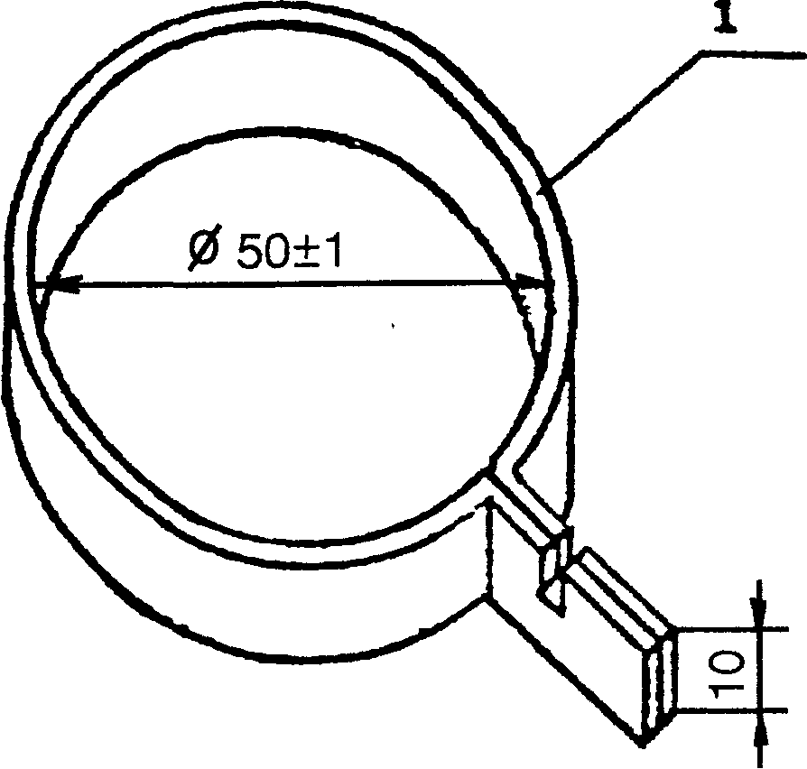
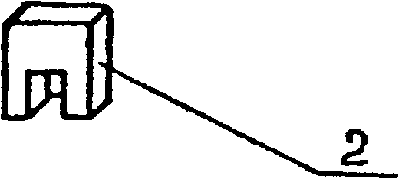

1 - кільце; 2 – хомутик
Рисунок А.2 - Форма для визначення усадки робочого складу матеріалу
ДСТУ Б В.2.7-78-98 с.23

Рисунок А.З - Лоток для визначення текучості матеріалу

с.24 ДСТУ Б В.2.7-78-98

1 - рамка; 2 - палець; 3 – піддон
Рисунок А.4 - Форма для виготовлення зразків-пластин

ДСТУ Б В.2.7-78-98 с.25

Рисунок А.5 - Захват стальний для визначення адгезійної міцності до бетону
ДСТУ Б В.2.7-78-98 с.26

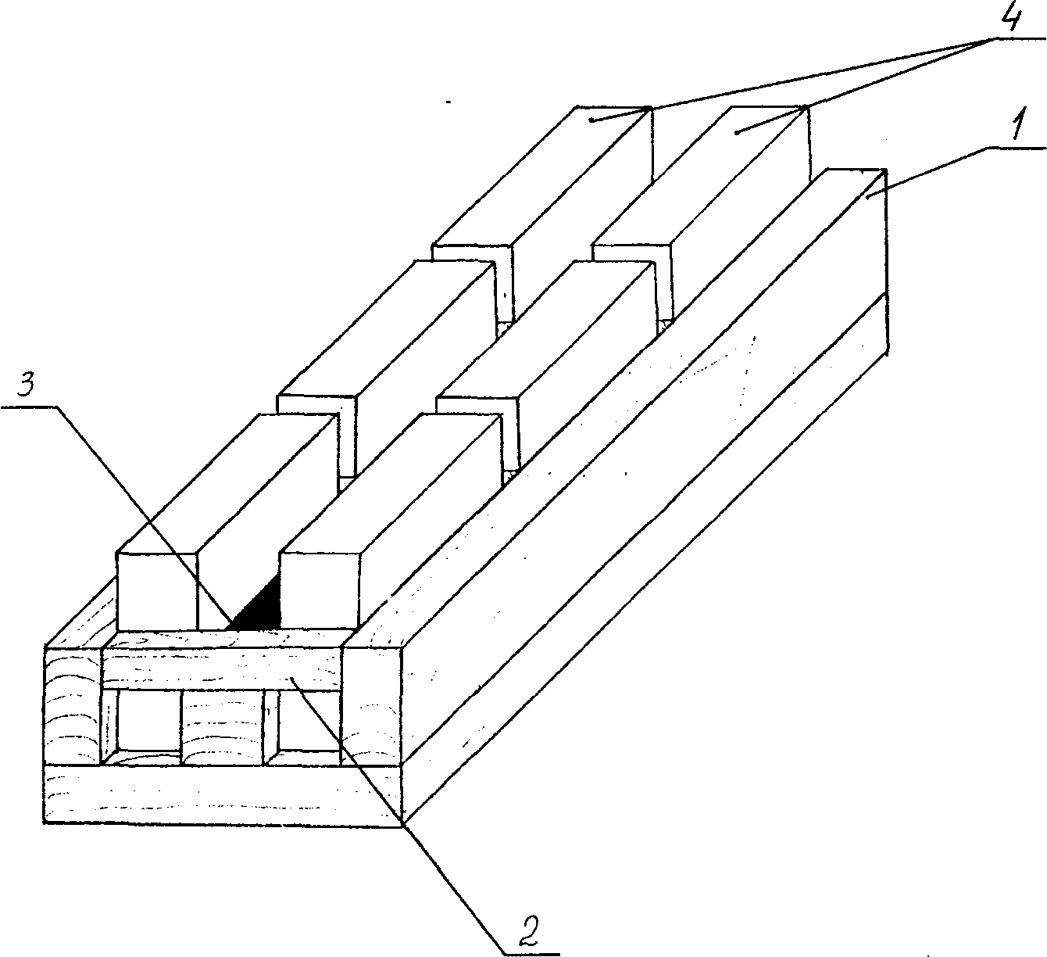

1 - форма для закладання зразків; 2 - вставка; 3 - шар мастики;
4 - бетонні зразки-пластинки
Рисунок А.6 - Форма для виготовлення зразків матеріалу для визначення
адгезійної міцності до бетону

ДСТУ Б В.2.7-78-98 с.27

1 - бетонні пластинки; 2 - відформований зразок мастики; 3 - площина відриву
Рисунок А.7 - Зразок для визначення адгезійної міцності герметизуючих мастик до бетону

с.28 ДСТУ Б В.2.7-78-98

Додаток Б
(рекомендований)
Склад та методика виготовлення бетонних пластинок
Бетонні пластинки формують з цементно-піщаного розчину такого складу, мас.ч.:
- портландцемент марки не нижче 400 за
ДСТУ Б В.2.7-46 1,0;
- пісок будівельний за ДСТУ Б В.2.7-32 3,0;
- вода за ГОСТ 2874 0,5.
Внутрішню поверхню форми (рисунок Б.1) змащують за допомогою щітки або ганчіркою тонким шаром вазеліну за ГОСТ 5774.
Зважена згідно з рецептурою кількість портландцементу і піску перемішується протягом 5 хв, потім додають воду і перемішують суміш протягом 10 хв.
Готовою цементно-піщаною сумішшю заповнюють гнізда форми на 1/2 місткості, ущільнюють суміш штикуванням металевим штирем діаметром 5,0 мм. Потім з надлишком заповнюють гнізда форми цементно-піщаним розчином і вібрують на вібростолі протягом 1 хв. Після закінчення 1 хв знімають надлишок цементно-піщаного розчину за допомогою шпателя або металевої лінійки і рівняють цементно-піщаний розчин врівень з краями гнізд форми.
Пластинки витримують у формі протягом 3 діб, потім вивільняють з форми і зберігають протягом 25 діб при температурі (20±5)°С і відносній вологості повітря від 90 до 95%.
Після закінчення 28 діб з моменту виготовлення зразки-пластинки зберігають при температурі (20±2)°С і відносній вологості (65±5) %.

ДСТУ Б В.2.7-78-98 с.29

1 - стінка; 2 - вставка; 3 - гвинт; 4 – піддон
Рисунок Б.1 - Форма для виготовлення бетонних зразків-пластин

с.30 ДСТУ Б В.2.7-78-98

УДК691.58
Ключові слова:
будівельні мастики, герметизуючі матеріали, відходи гуми, методи випробувань, вимоги безпеки, транспортування, зберігання, застосування


ДСТУ Б В.2.7-78-98

ГОСУДАРСТВЕННЫЙ СТАНДАРТ УКРАИНЫ

=================================================================

Строительные материалы

Материал герметизирующий
бутилрегенератный

Технические условия

Издание официальное

Госстрой Украины
Киев 1999

ДСТУ Б В.2.7-78-98

Предисловие
1 РАЗРАБОТАН
Арендным предприятием Научно-исследовательским институтом
строительного производства (АП НИИСП) Госстроя Украины и
Ассоциацией предприятий по созданию, производству и
применению герметизирующих и гидроизоляционных
материалов "ГЕРМА" (Баглай А.П., к.т.н., с.н.с. – руководитель
и ответственный исполнитель; Балицкий B.C., к.т.н., проф.;
Горбатовский А.Ф.; Гутниченко Т.П.; Чернышев В.Н., к.т.н.;
Баглай С.А.; Шлапацкая В.В., к.х.н.; Краснюк Н.Е.)
ВНЕСЕН
Отделом стандартизации и сертификации Госстроя Украины
2 УТВЕРЖДЕН И ВВЕДЕН В ДЕЙСТВИЕ
Приказом Государственного комитета строительства, архитектуры и жилищной политики Украины от 03.12.98 г. № 279
3 ВВЕДЕН ВПЕРВЫЕ

Настоящий стандарт не может быть полностью или частично воспроизведен, тиражирован и распространен в качестве официального издания без разрешения Государственного комитета строительства, архитектуры и жилищной политики Украины
ДСТУ Б В.2.7-78-98

Содержание
1 Область применения .................. ....... 1
2 Нормативные ссылки ............... .......... 2
3 Технические требования ........... ............ 5
4 Требования безопасности ............ .......... 7
5 Требования охраны окружающей среды ........ ...... 10
6 Правила приемки ..................... ...... 11
7 Методы контроля ................... ........ 12
8 Транспортирование и хранение ............ ....... 20
9 Указания по эксплуатации ...................... 20
10 Гарантии изготовителя ............. .......... 21
Приложение А
Устройства и приспособления для проведения физико-
механических испытаний 22
Приложение Б
Состав и методика изготовления бетонных пластинок .. ... 29
ДСТУ Б В.2.7-78-98

ГОСУДАРСТВЕННЫЙ СТАНДАРТ УКРАИНЫ

Строительные материалы
Материал герметизирующий бутилрегенератный

Технические условия

Будівельні матеріали
Матеріал герметизуючий бутилрегенератний

Технічні умови

Building materials
Material pressurizing butylregenerative
Specifications

Дата введения 1999-01-01

1 Область применения
Настоящий стандарт распространяется на утверждающийся герметизирующий материал МГБР, далее по тексту - материал. Материал изготавливается с использованием бутилрегенерата и предназначен для проведения только наружных работ по герметизации стыков бетонных, железобетонных сборных строительных конструкций, восстановления герметизации швов зданий и сооружений, а также гидроизоляции бетонных и железобетонных сооружений в промышленном и жилищно-гражданском строительстве.
Материал может быть использован в различных климатических районах при температурах эксплуатации от минус 40 до плюс 75°С.
Пример условного обозначения материала герметизирующего бутилрегенератного: "Материал герметизирующий бутилрегенератный МГБР ДСТУ Б В.2.7-78- 98".
Стандарт пригоден для целей сертификации.

Издание официальное

с.2 ДСТУ Б В.2.7-78-98

2 Нормативные ссылки

В настоящем стандарте использованы ссылки на следующие документы:

ГОСТ 12.1.004-91 | ССБТ. Пожарная безопасность. Общие требования
ГОСТ 12.1.005-88 | ССБТ. Общие санитарно-гигиенические требования к воздуху рабочей зоны
ГОСТ 12.1.007-76 | ССБТ. Вредные вещества. Классификация и общие требования безопасности
ГОСТ 12.1.010-76 | ССБТ. Взрывобезопасность. Общие требования
ГОСТ 12.1.013-78 | ССБТ. Строительство. Электробезопасность. Общие требования
ГОСТ 12.1.019-79 | ССБТ. Электробезопасность. Общие требования и  номенклатура видов защиты
ГОСТ 12.2.045-80 | ССБТ. Оборудование для производства резинотехнических изделий. Требования безопасности
ГОСТ 12.2.061-81 | ССБТ. Оборудование производственное. Общие требования безопасности к рабочим местам
ГОСТ 12.3.002-75 | ССБТ. Процессы производственные. Общие требования безопасности
ГОСТ 12.3.009-76 | ССБТ. Работы погрузочно-разгрузочные. Общие требования безопасности
ГОСТ 12.4.010-75 | ССБТ. Средства индивидуальной защиты. Рукавицы специальные. Технические условия
ГОСТ 12.4.011-89 | ССБТ. Средства защиты работающих. Требования  и классификация
ГОСТ 12.4.013-85 Е | ССБТ. Очки защитные. Общие технические условия
ГОСТ 12.4.021-75 | ССТБ. Системы вентиляционные. Общие требования
ГОСТ 12.4.026-76 | ССБТ. Цвета сигнальные и знаки безопасности
ГОСТ 12.4.029-76 | ССБТ. Фартуки специальные. Технические условия
ГОСТ 12.4.041-89 | ССБТ. Средства индивидуальной защиты органов дыхания фильтрующие. Общие технические условия
ГОСТ 12.4.072-79 | ССБТ. Сапоги специальные резиновые формовые,  защищающие от воды, нефтяных масел и  механических воздействий. Технические условия
ГОСТ 12.4. 111-82 | ССБТ. Костюмы мужские для защиты от нефти и нефтепродуктов. Технические условия
ГОСТ 17.0.0.01-76 | Система стандартов в области охраны природы

ДСТУ Б В.2.7-78-98 с.3

ГОСТ 17.2.3.02-78 | Охрана природы. Атмосфера. Правила установления допустимых выбросов вредных веществ промышленными предприятиями
ГОСТ 380-88 | Сталь углеродистая обыкновенного качества. Марки
ГОСТ 427-75 | Линейки измерительные металлические. Технические условия
ГОСТ 931-90 | Листы и полосы латунные. Технические условия
ГОСТ 1770-74 Е | Посуда мерная лабораторная стеклянная. Цилиндры, мензурки, колбы, пробирки. Технические условия
ГОСТ 2517-85 | Нефть и нефтепродукты. Методы отбора проб
ГОСТ 2695-83 | Пиломатериалы лиственных пород. Технические условия
ГОСТ 2874-82 | Вода питьевая. Гигиенические требования и контроль за качеством
ГОСТ 3134-78 | Уайт-спирит. Технические условия
ГОСТ 3309-84 Е | Часы настольные и настенные балансовые и механические
ГОСТ 4470-79 | Марганца (IV) окись. Технические условия
ГОСТ 5774-76 | Вазелин конденсаторный. Технические условия
ГОСТ 6507-90 | Микрометры. Технические условия
ГОСТ 6709-72 | Вода дистиллированная. Технические условия
ГОСТ 8253-79 | Мел химически осажденный. Технические условия
ГОСТ 8433-81 | Вещества вспомогательные ОП-7 и ОП-10. Технические условия
ГОСТ 8505-80 | Нефрас-С 50/170. Технические условия
ГОСТ 9548-74 | Битумы нефтяные кровельные. Технические условия
ГОСТ 9639-71 | Листы из непластифицированного поливинилхлорида (винипласт листовой). Технические условия
ГОСТ 9784-75 Е | Стекло органическое светотехническое листовое
ГОСТ 9980.2-86 Е | Материалы лакокрасочные. Отбор проб для испытаний
ГОСТ 9980.3-86 | Материалы лакокрасочные. Упаковка
ГОСТ 10007-80 | Фторопласт-4. Технические условия
ГОСТ 10667-90 Е | Стекло органическое листовое. Технические условия
ГОСТ 10778-83 | Шпатели. Технические условия
ГОСТ 12085-88 | Мел природный обогащенный. Технические условия

с.4 ДСТУ Б В.2.7-78-98

ГОСТ 12871-93 Е | Асбест хризотиловый. Технические условия
ГОСТ 14192-77 | Маркировка грузов
ГОСТ 14922-77 | Аэросил. Технические условия
ГОСТ 17299-78 | Спирт этиловый технический. Технические условия
ГОСТ 18300-87 | Спирт этиловый ректификованный технический.  Технические условия
ГОСТ 19433-88 | Грузы опасные. Классификация и маркировка
ГОСТ 19608-84 | Каолин обогащенный для резинотехнических и  пластмассовых изделий, искусственных кож и тканей.  Технические условия
ГОСТ 20010-93 | Перчатки резиновые технические. Технические условия
ГОСТ 21286-82 | Каолин обогащенный для керамических изделий.  Технические условия
ГОСТ 21751-76 | Герметики. Метод определения условной прочности,  относительного удлинения при разрыве и относительной  остаточной деформации после разрыва
ГОСТ 23932-90 Е | Посуда и оборудование лабораторные стеклянные. Типы, основные параметры и размеры
ГОСТ 24104-88 Е | Весы лабораторные общего технического назначения и образцовые. Общие технические условия
ГОСТ 25757-83 | Пылеуловители инерционные сухие.  Типы и основные параметры
ГОСТ 28840-90 | Машины для испытаний материалов на растяжение, сжатие и изгиб. Общие технические условия
ДСТУ Б В.2.7-32-95 | Строительные материалы. Песок плотный, природный  для строительных материалов, изделий, конструкций  и работ. Технические условия
ДСТУ Б В.2.7-46-96 | Цементы общестроительного назначения.  Технические условия
ТУ 6-02-945-84 | Парахинондиоксим. Технические условия
ТУ 6-02-1067-76 | Коллектор АНП-2. Технические условия
ТУ 6-10-1806-71 | Пиролюзит молотый. Технические условия
ТУ 13-0281020-621-91 | Бумага антиадгезионная. Технические условия
ТУ 13-0281041-91 | Бумага силиконизированная. Технические условия
ТУ У 23382333.001-97 | Бутилрегенерат

ДСТУ Б В.2.7-78-98 с.5

ТУ 38.003169-79 | Бутилкаучук марок БК-0845 ТД; БК-1050 Т; БК-1645 Т; БК-1675 Н; БК-1675 Т; БК-2045 М; БК-2045 Т; БК-2045 ТД; БК-1530 С. Технические условия
ТУ 38.401-67-108-92 | Нефрасы С 2-80/120 и С 3380/120. Технические условия
ТУ 38 10320-77 | Бутилкаучук марок А, Б, В. Технические условия
СНиП 2.04.05-91 | Отопление, вентиляция и кондиционирование
СНиП 2.09.02-85 | Производственные здания
СНиП 11-4-79 | Естественное и искусственное освещение
СНиП III-4-80 | Техника безопасности в строительстве
СН 3197-94 | Санитарные нормы. Порядок накопления, транспортирования, обезвреживания и захоронения токсичных промышленных отходов
СанПиН 4630-88 | Санитарные правила и нормы охраны поверхностных вод от загрязнений
СанПиН 4946-89 | Санитарные правила и нормы по охране атмосферного воздуха населенных мест
ОНТП 24-86 | Определение категорий помещений и зданий по взрывопожарной и пожарной безопасности, М., МВД СССР
РСН 355-91 | Проектирование и выполнение герметизации стыков  и гидрозащиты поверхностей с применением  бутилкаучуковых мастик. НИИСП, 1991
ПУЭ-86 | Правила устройства электроустановок. М., 1986
 | Правила пожарной безопасности в Украине. Киев, 1995, МВД Украины.

3 Технические требования

3.1 Характеристики
3.1.1 Материал должен соответствовать требованиям настоящего стандарта и изготавливаться по технологической документации, утвержденной в установленном порядке.
3.1.2 Материал представляет собой двухсоставную композицию. Состав 1 (мастичный) является многокомпонентной вязкой массой, состоящей из бутилкаучука, бутилрегенерата, наполнителей, модификатора, тиксотропних добавок, окислителя и органического растворителя. Состав 1 должен быть однородным по цвету и по консистенции, без посторонних примесей, видимых невооруженным глазом.
с.6 ДСТУ Б В.2.7-78-98

Состав 2 - вулканизующий агент. Представляет собой порошок от светло-серого до светло-коричневого или темно-серого цвета, не содержащий включений, видимых невооруженным глазом. Если состав 2 содержит комки, то они должны распадаться при легком надавливании на них шпателем.
3.1.3 После перемешивания составов 1 и 2 получается рабочий состав материала, в котором происходит процесс отверждения и материал переходит в резиноподобное состояние.
3.1.4 По физико-механическим показателям материал должен соответствовать требованиям, указанным в таблице 1.

Таблица 1 - Физико-механические показатели материала
Наименование показателя | Норма | Метод контроля
Плотность рабочего состава, кг/м³, в пределах | 840-1100 | по п.7.4
Усадка по объему, %, в пределах | 35-65 | по п.7.5
Жизнеспособность рабочего состава при (20±5)°С, ч, в пределах | 24-36 | по п.7.6
Текучесть, мм, не более | 2 | по п.7.7
Водопоглощение за 24 ч, %, не более | 1,0 | по п.7.8
Условная прочность в момент разрыва, МПа, не менее | 0,3 | по п.7.9
Относительное удлинение в момент разрыва, %, не менее | 300 | по п.7.9
Прочность связи с бетонной поверхностью, МПа, не менее | 0,2 | по п.7.11

3.2 Требования к сырью
В состав материала входят следующие сырьевые компоненты: бутилкаучук по ТУ 38.003169 или по ТУ 38.10320; мел по ГОСТ 12085 или по ГОСТ 8253, или каолин по ГОСТ 19608 или по ГОСТ 21286; асбест по ГОСТ 12871 или аэросил по ГОСТ 14922; коллектор АНП-2 по ТУ 6-02-1067 или вещества ОП-7, ОП-10 по ГОСТ 8433; парахинондиоксим по ТУ 6-02-945; окись марганца (IV) по ГОСТ 4470 или пиролюзит по ТУ 6-10-1806; уайт-спирит по ГОСТ 3134 или нефрас по ГОСТ 8505 или по ТУ 38.401-67-108; бутилрегенерат по ТУ У 23382333.001.
3.3 Комплектность
3.3.1 В комплект поставки материала входят:
- состав 1 (мастичный), упакованный в тару;
- состав 2 (порошкообразный), упакованный в тару;
- документ, удостоверяющий качество.
3.3.2 Каждая единица состава 1 должна быть укомплектована составом 2 в соотношении 100,0:0,5 (по массе нетто).
ДСТУ Б В.2.7-78-98 с.7
3.4 Маркировка
3.4.1 На каждую единицу потребительской и транспортной тары наносится маркировка, содержащая следующие данные:
- наименование или товарный знак предприятия-изготовителя;
- адрес предприятия-изготовителя;
- наименование материала;
- масса брутто и нетто;
- номер партии;
- дата изготовления;
- указания по применению;
- обозначение настоящего стандарта;
- манипуляционный знак по ГОСТ 14192 "Беречь от нагрева";
- знак опасности по ГОСТ 19433 (класс 3, подкласс 3.3, классификационный шифр 3313, рисунок знака опасности № 3);
- надписи: "Горючий" и "Только для наружных работ";
- информация о сертификации.
3.4.2 Маркировка должна быть выполнена на украинском языке.
3.5 Упаковка
3.5.1 Состав 1 материала (мастичный) упаковывают в соответствии с требованиями ГОСТ 9980.3 (группа 5).
Тара должна быть заполнена составом 1 материала не более чем на 96% ее полной вместимости.
После заполнения составом 1 материала тара должна быть плотно закрыта.
3.5.2 Состав 2 материала (порошок) упаковывают в соответствии с требованиями ГОСТ 9980.3 (группа 21).
3.5.3 По согласованию с потребителем допускается упаковка состава 1 и состава 2 в тару не предусмотренную ГОСТ 9980.3 для этих видов составов, изготовленную из материалов, не взаимодействующих с составами и обеспечивающих их сохранность в течение гарантийного срока хранения.

4 Требования безопасности
4.1 Общие положения
Организацию работ по производству и применению материала в строительстве производят в соответствии с требованиями ГОСТ 12.1.1004, ГОСТ 12.1.005, ГОСТ 12:1.010, ГОСТ 12.1.013, ГОСТ 12.1.019, ГОСТ 12.2.045, ГОСТ 12.2.061, ГОСТ 12.3.002, ГОСТ 12.3.009, ГОСТ 12.4.011, а также в соответствии с требованиями настоящего стандарта.
4.2 Требования к исходным компонентам и герметизирующему материалу
с.8 ДСТУ Б В.2.7-78-98

4.2.1 Все поставляемые исходные компоненты для производства материала должны иметь этикетки, маркировку, паспорта со ссылкой на стандарт или другую нормативную документацию на их изготовление.
4.2.2 Применение материалов, не имеющих указаний и инструкций по технике безопасности, не допускается.
4.2.3 Токсичные и пожароопасные свойства герметизирующего материала обусловлены свойствами компонентов, из которых он изготовлен.
4.2.4 При изготовлении материала используют компоненты, токсичные характеристики которых приведены в таблице 2.
Таблица 2 - Токсичные характеристики исходных компонентов
Наименование компонентов | ПДК в воздухе рабочей зоны, мг/м³ по ГОСТ 12.1.005 | Класс опасности по ГОСТ 12.1.007 | Характеристика  действия вещества на  организм человека
Бутилкаучук | - | - | Не токсичен
Мел | 6 | 3 | Малоопасное вещество
Каолин | 4 | 3 | Малоопасное вещество
Асбест хризотиловый | 2  (асбестопород-ная пыль) | 3 | Может вызвать развитие  асбестоза
Аэросил | 2 | 3 | Длительное вдыхание пыли может вызвать развитие силикоза
Вещества вспомогательные ОП-7, ОП-10 | 1,5 | 3 | Умеренно опасные, обладают сенсибилизирующими свойствами
Парахинондиоксим | 1,0 | 2 | Снижает содержание эритроцитов в крови
Марганца окись (IV) | 0,3 | 2 | Может вызвать поражение центральной нервной системы
Уайт-спирит | 100 | 4 | При попадании на кожу может вызвать дерматит
Коллектор АНП-2 |  | 2 | Вызывает раздражение при попадании на кожные покровы
Нефрасы  С 2-80/120 и  С 3-80/120 | 100 | 4 | Вызывает тошноту, головную боль
Бутилрегенерат | - | - | Не токсичен

ДСТУ Б В.2.7-78-98 с.9

4.2.5 Герметизирующий материал взрывопожароопасен. Взрывопожароопасность материала обусловлена наличием в нем растворителя.
Характеристики взрывопожароопасных свойств растворителей приведены в таблице 3.

Таблица 3 - Взрывопожароопасные свойства применяемых растворителей
Пожароопасные свойства растворителя | Наименование растворителя
Пожароопасные свойства растворителя | уайт-спирит | нефрас
Температура вспышки в открытом тигле, °С | 36 | минус 17
Температура самовоспламенения, °С | 270 | 435
Предел взрываемости объемной доли паров растворителя в смеси в воздухе, % | 1,4-6,0 | 0,82-5,9

4.2.6 При отверждении рабочего состава материала процессы гидролиза, деструкции и окисления, сопровождающиеся выделением вредных веществ, в интервале температур от минус 40 до 75°С не протекают.
4.3 Требования к производственным помещениям, технологическому процессу, персоналу
4.3.1 Производство материала и приготовление рабочего состава материала следует размещать в помещениях не ниже IIIa степени огнестойкости. В соответствии с ОНТП 24-86 и СНиП 2.09.02 указанные помещения относятся к категории А по взрывопожароопасности, к зоне класса В-Іа в соответствии с ПУЭ.
Помещения должны соответствовать требованиям СНиП 2.09.02, ГОСТ 12.1.010, должны быть оснащены приточно-вытяжной вентиляцией по ГОСТ 12.4.021, СНиП 2.04.05, питьевой водой по ГОСТ 2874, освещены с учетом требований СНиП 11-4 и обеспечены первичными средствами пожаротушения из расчета: два огнетушителя и кошма на каждые 100 м поверхности пола помещения.
Допускается приготавливать рабочий состав материала на открытом воздухе.
4.3.2 Электрооборудование и смесительное оборудование в производственных помещениях по электробезопасности должно соответствовать требованиям ГОСТ 12.1.013, ГОСТ 12.1.019 и быть выполнено во взрывозашитном исполнении из материала, исключающего искрообразование.
4.3.3 Места хранения материала и растворителей, заправки установок и агрегатов должны иметь знаки безопасности по ГОСТ 12.4.026.
4.3.4 При загорании материала применяют следующие средства пожаротушения: кошма, асбестовые одеяла, песок, пенные и порошковые огнетушители.
4.3.5 Процессы загрузки компонентов, выгрузка материала, его упаковка в тару должны быть механизированы и не должны сопровождаться загрязнением рабочей зоны и
с.10 ДСТУ Б В.2.7-78-98

и оказывать вредное воздействие на работающий персонал.
4.3.6 Периодичность санитарного контроля содержания вредных веществ в воздухе рабочей зоны при производстве и применении материала определяется по ГОСТ 12.1.005.
4.3.7 При работе с материалом необходимо соблюдать правила личной гигиены, по окончании работы принять душ, участки кожи, на которые попал материал, вначале протереть ватным тампоном, смоченным бензином или уайт-спиритом, затем вымыть водой с мылом.
4.3.8 К работам по производству и применению материала допускаются лица, прошедшие предварительный медицинский осмотр в соответствии с требованиями Минздрава Украины, профессиональную подготовку, вводный инструктаж по безопасности труда, производственной санитарии, пожарной и электробезопасности.
4 3.9 Средства индивидуальной защиты работающих с материалом должны соответствовать требованиям ГОСТ 12.4.011.
4.3.10 При производстве материала необходимо применять индивидуальные средства защиты: костюм для защиты от общих производственных загрязнений по ГОСТ 12.4.111, обувь по ГОСТ 12.4.072, фартуки по ГОСТ 12.4.029, резиновые перчатки по ГОСТ 20010, рукавицы по ГОСТ 12.4.010, средства защиты органов дыхания по ГОСТ 12.4.041, очки по ГОСТ 12.4.013.

5 Требования охраны окружающей среды
5.1 Для соблюдения установленных норм допустимых выбросов вредных веществ промышленными предприятиями все предприятия-изготовители должны быть оснащены пылеулавливателями с газоочистными сооружениями по ГОСТ 25757 либо другими типами пылеулавливателей и газоочистного оборудования по согласованию с местными санитарно-эпидемиологическими службами.
5.2 Твердые отходы (мешки из-под наполнителей, тара из-под вулканизующих агентов) утилизируются в соответствии с СН 3197.
5.3 Выбросы в атмосферу вредных веществ не должны превышать предельно допустимых концентраций, установленных СанПиН 4946, а также ГОСТ 17.0.0.01, ГОСТ 17.2.3.02.
5.4 Во избежание загрязнения гидросферы сточные воды, образующиеся при производстве мастик, не должны содержать токсичных веществ в количестве, превышающем предельно допустимые концентрации, установленные СанПиН 4630.
5.5 При производстве и применении материала должны быть заложены технические решения, предусматривающие безотходное производство.

ДСТУ Б В.2.7-78-98 с.11

6 Правила приемки
6.1 Материал предъявляют к приемке партиями. Партия представляет собой количество материала, произведенного по одной рецептуре и технологии из одних и тех же компонентов в течение одной смены, и сопровождающиеся одним документом о качестве.
6.2 Для контроля качества материала проводят приемо-сдаточные, периодические и сертификационные испытания, для чего отбирают 10% упаковочных единиц (но не менее трех) от каждой партии.
6.3 Приемо-сдаточные испытания для каждой партии материала проводят по следующим показателям:
- внешний вид состава 1 и состава 2;
- плотность рабочего состава;
- текучесть (проверяется для каждой выгрузки смесителя);
- комплектность;
- маркировка;
- упаковка;
- масса нетто и брутто.
Результаты приемо-сдаточных испытаний отражают в документе о качестве, сопровождающем каждую партию материала.
6.4 Периодические испытания проводят не реже одного раза в полугодие, а также при замене исходного сырья или при изменении рецептуры по следующим показателям:
- усадка по объему;
- жизнеспособность рабочего состава;
- условная прочность в момент разрыва;
- относительное удлинение в момент разрыва;
- прочность сцепления с бетонной поверхностью.
Периодическим испытаниям подвергается партия материала, прошедшая приемо-сдаточные испытания.
Результаты периодических испытаний оформляются протоколом, который утверждается руководством предприятия-изготовителя материала.
6.5 При получении неудовлетворительных результатов приемо-сдаточных и периодических испытаний хотя бы по одному из показателей проводят повторные испытания по этому показателю удвоенного количества отобранной пробы материала. Результат повторных испытаний считают окончательным. При получении неудовлетворительных результатов повторных испытаний всю партию материала бракуют.
6.6 Сертификационные испытания организовывает Орган по сертификации, имеющий аккредитацию в соответствующей области, по заявке предприятия-изготовителя материала.
с.12 ДСТУ Б В.2.7-78-98

Сертификационным испытаниям подвергается материал с целью проверки его на соответствие требованиям настоящего стандарта, а также требованиям нормативных документов, которые относятся к безопасности, охране здоровья человека и окружающей среды.
Объем сертификационных испытаний не должен быть меньше объема периодических и приемо-сдаточных испытаний.
Результаты сертификационных испытаний оформляются протоколом, который утверждается руководителям аккредитованной испытательной лаборатории, выполнившей эти испытания по поручению Органа по сертификации.
На основании полученных результатов испытаний, которые подтверждают соответствие материала требованиям настоящего стандарта, предприятию-изготовителю выдается сертификат соответствия на материал.
Срок действия сертификата соответствия на материал определяет Орган по сертификации.
6.7 В документе о качестве указывается:
- наименование материала, его условное обозначение;
- наименование, товарный знак предприятия-изготовителя и его адрес;
- дата изготовления;
- номер партии;
- количество упаковочных мест в партии;
- результаты испытаний или подтверждение соответствия качества материала требованиям настоящего стандарта;
- штамп предприятия-изготовителя;
- обозначение настоящего стандарта.
7 Методы контроля
7.1 Отбор проб 7.1.1 Отбор проб состава 1 материала
7.1.1.1 Упаковочные единицы с составом 1, отобранные случайной выборкой для контроля качества материала, перед вскрытием тары тщательно очищают от загрязнения.
В случае расслоения состав 1 перед отбором проб тщательно перемешивают.
Если на поверхности состава 1 образовалась пленка, то ее снимают.
7.1.1.2 Пробы состава 1 отбирают по следующей схеме:
- от упаковочных единиц, отобранных случайной выборкой, отбирают точечные пробы массой не менее чем 0,2 кг;
- из точечных проб составляют объединенную пробу;
- от объединенной пробы отбирают среднюю пробу.

ДСТУ Б В.2.7-78-98 с.13

7.1.1.3 Для отбора проб рекомендуется использовать винтообразный щуп по ГОСТ 2517 или шпатель по ГОСТ 10778.
7.1.1.4 Масса средней пробы состава 1 должна составлять:
- при проведении периодических и сертификационных испытаний - не менее 1,0 кг;
- при проведении приемо-сдаточных испытаний - не менее 0,5 кг.
7.1.1.5 Среднюю пробу состава 1 помещают в сухую металлическую или стеклянную тару, которую плотно закрывают крышкой. На тару укрепляют этикетку с обозначением номера партии, даты изготовления, даты отбора пробы, фамилии лица, отобравшего пробу.
7.1.2 Отбор проб состава 2 материала
7.1.2.1 Пробы состава 2 отбирают по схеме, описанной в п. 7.1.1.2 настоящего стандарта.
7.1.2.2 Для отбора проб состава 2 рекомендуется использовать совки по ГОСТ 9980.2 (рисунок 11) или шпатель по ГОСТ 10778.
7.1.2.3 Масса точечных проб состава 2 должна составлять не менее 5 г. Масса средней пробы состава 2 должна составлять:
- при проведении приемо-сдаточных испытаний - не менее 10 г;
- при проведении периодических и сертификационных испытаний -не менее 20 г.
7.1.2.4 Среднюю пробу состава 2 помещают в стеклянную или полиэтиленовую тару и тару закрывают крышкой. Допускается среднюю пробу состава 2 упаковывать в полиэтиленовый пакет. После заполнения составом 2 пакет завязывают шпагатом.
Тару с составом 2 маркируют в соответствии с п. 7.1.1.5 настоящего стандарта.
7.1.3 Пробы состава 1 и состава 2 хранят раздельно до начала испытаний. 7.2 Определение внешнего вида состава 1 и состава 2 материала
7.2.1 Приспособления, инструменты и материалы:
- весы лабораторные технические по ГОСТ 24104;
- стеклянная форма (рисунок A.1 настоящего стандарта);
- шпатель по ГОСТ 10778;
- вата техническая или ткань хлопчатобумажная;
- уайт-спирит по ГОСТ 3134 или нефрас С 2-80/120 по ТУ 38401-67-108.
7.2.2 Проведение испытаний
Внешний вид состава 1 и состава 2 материала определяют визуально.
Форму очищают тампоном из ваты или ткани, смоченным в растворителе, и высушивают.
Навески состава 1 и состава 2 взвешивают на лабораторных весах с точностью до 0,1г.

с.14 ДСТУ Б В.2.7-78-98

Состав 1 массой (10 ± 0,1) г помещают в форму, разравнивают шпателем по уровню верхнего края формы.
Состав 1 должен соответствовать требованиям, изложенным в п. 3.1.2 настоящего стандарта.
Состав 2 массой (5±0,1) г помещают в очищенную и сухую форму и разравнивают его шпателем по уровню верхнего края формы.
Состав 2 должен соответствовать требованиям, изложенным в п. 3.1.2 настоящего стандарта.
7.3 Приготовление рабочего состава материала
7.3.1 Оборудование, приспособления и инструменты:
- смеситель лабораторный с Z - образными лопастями;
- весы лабораторные по ГОСТ 24104;
- емкость металлическая или стеклянная вместимостью (1,0 ± 0,1) дм³;
- шпатель по ГОСТ 10778.
7.3.2 Приготовление рабочего состава материала
Рабочий состав материала готовят в лабораторном смесителе по рецептуре:
- состав 1 - 100,0 масс. ч.;
- состав 2 - 0,5 масс.ч.
Смесь перемешивают в течение 7-10 мин в лабораторном смесителе, затем выгружают в емкость, которую закрывают крышкой.
Однородность рабочего состава материала проверяют в соответствии с п. 7.2.2 настоящего стандарта.
Состав должен быть однородным по цвету и консистенции.
Рабочий состав используется для всех последующих испытаний материала.
7.4 Определение плотности рабочего состава материала
7.4.1 Аппаратура, приспособления:
- весы лабораторные по ГОСТ 24104;
- цилиндр диаметром 50 мм и высотой 10 мм.
7.4.2 Проведение испытания
Цилиндр взвешивают с точностью до 0,1 г, после чего заполняют рабочим составом, приготовленным по п. 7.3, и вновь взвешивают с точностью до 0,1г.
7.4.3 Обработка результатов
Плотность рабочего состава материала σ в килограммах на кубический метр вычисляют по формуле:
$ρ_{p}=\frac{q_{2}−q_{1}}{V},$ (1)
где q₁ - масса пустого цилиндра, кг;
ДСТУ Б В.2.7-78-98 с.15

q₂ - масса цилиндра с рабочим составом материала, кг;
V - вместимость цилиндра, м².
За результат испытания принимают среднее арифметическое значение трех параллельных измерений.
7.5 Определение усадки рабочего состава материала по объему
7.5.1 Аппаратура, приспособления, материалы:
- весы лабораторные по ГОСТ 24104;
- форма из органического стекла по ГОСТ 10667 или винипласта по ГОСТ 9639, или фторопласта по ГОСТ 10007, или из латуни по ГОСТ 931 (рисунок А.2 настоящего стандарта);
- пластинка из стекла или фторопласта размерами (100±1) мм х (100±1) мм х (3±1) мм;
- цилиндр мерный по ГОСТ 1770;
- вода дистиллированная по ГОСТ 6709;
- спирт этиловый по ГОСТ 17299 или по ГОСТ 18300;
- антиадгезионная бумага по ТУ 13-0281020-621.
7.5.2 Приготовление образцов
По периметру внутренней поверхности формы укладывают антиадгезионную бумагу. Соединяют и скрепляют торцы формы.
В том случае, когда используют форму из фторопласта, антиадгезионную бумагу не применяют.
Подготовленную форму устанавливают на стеклянную или металлическую пластину, покрытую антиадгезионной бумагой, и заполняют рабочим составом материала.
Рабочий состав материала выдерживают в форме в течение 7 сут при температуре (20±5)°С. Потом форму с материалом переворачивают нижней частью вверх и выдерживают еще 8 сут при температуре (20±5)°С.
По истечении 15 сут с момента заполнения рабочим составом форму раскрывают, вынимают из нее образец с антиадгезионной бумагой, снимают антиадгезионную бумагу.
7.5.3 Проведение испытания
Образец погружают в цилиндр, заполненный дистиллированной водой до определенной метки. Объем вытесненной воды соответствует объему завулканизованного образца материала.
В том случае, когда плотность завулканизованного материала будет меньше чем плотность дистиллированной воды, вместо воды используют этиловый спирт.
7.5.4 Обработка результатов
Объемная усадка характеризует уменьшение объема материала после отверждения.
Объемную усадку α в процентах определяют по формуле:

с.16 ДСТУ Б В.2.7-78-98

$α=\frac{(V_{1}−V_{2})}{V_{1}}⋅\text{100}\text{\%,}$ (2)
где V₁ - объем формы, м³;
V₂ - объем материала завулканизованного, м³.
За результат анализа принимают среднее арифметическое трех параллельных измерений.
7.6 Определение жизнеспособности
7.6.1 Аппаратура, приспособления, материалы
- лабораторные весы по ГОСТ 24104;
- часы настольные по ГОСТ 3309;
- химический стакан вместимостью 200 мл по ГОСТ 23932;
- стеклянная палочка длиной 150-200 мм и диаметром 6-8 мм.
7.6.2 Проведение испытания
Приготовленную по п.7.3 пробу материала в количестве (100±5) г помещают в стакан, выдерживают при температуре (20±5)°С в течение 24 ч, после чего перемешивают сухой стеклянной палочкой через каждые 3 ч до потери способности к перемешиванию и прилипанию материала к поверхности палочки.
Момент прекращения прилипания характеризует потерю подвижности материала и переход его в резиноподобное состояние. Время с момента помещения материала в стакан до момента прекращения его подвижности характеризует жизнеспособность материала.
Жизнеспособность материала определяют как среднее арифметическое трех параллельных испытаний.
7.7 Определение текучести
7.7.1 Аппаратура, приспособления, материалы:
- лоток из стали по ГОСТ 380 толщиной от 1,0 до 1,4 мм (рисунок А.3 настоящего стандарта);
- брусок размером 40 мм х 30 мм х 20 мм, изготовленный из любого материала;
- линейка металлическая по ГОСТ 427.
7.7.2 Проведение испытания
Пробой материала, приготовленной по п. 7.3 заполняют лоток. Лоток ставят вертикально выступающей частью вниз на 2 ч при температуре окружающего воздуха (20±5)°С. По истечении указанного времени лоток укладывают горизонтально. Оплывший материал на выступающей части лотка фиксируют бруском и определяют величину отекания материала, измеряя зазор между бруском и торцевыми срезами боковых стенок лотка с точностью до 1 мм.
7.8 Определение водопоглощения

ДСТУ Б В.2.7-78-98 с.17

7.8.1 Аппаратура, приспособления, материалы:
- сборная форма для изготовления образцов-пластин из рабочего состава материала (рисунок А.4 настоящего стандарта);
- весы лабораторные по ГОСТ 24104;
- шкаф электрический сушильный, обеспечивающий поддержание температуры в диапазоне от 50 до 200°С;
- термометр лабораторный с ценой деления 1°С или 2°С;
- секундомер с погрешностью не более 0,2 с;
- линейка металлическая по ГОСТ 427;
- сосуд для воды;
- емкость металлическая размером не менее 120 мм х 120 мм;
- бумага силиконизированная по ТУ 13-0281041 или по ТУ 13-0281020-621;
- ткань хлопчатобумажная или бумага фильтровальная;
- битум по ГОСТ 9548;
- часы настольные по ГОСТ 3309.
7.8.2 Изготовление образцов-пластин из материала
Поддон формы (рисунок А.4) покрывают листом силиконизированной бумаги. Рамку устанавливают на поддон и заполняют рабочим составом материала, приготовленного по п. 7.3, до уровня кромок. Материал выдерживают в форме при температуре (20±2)°С в течение 15 суток.
По истечении указанного срока из отверделого материала вырезают три образца-пластины размером (100±1) мм х (100±1) мм.
Для устранения влияния капиллярного подсоса торцы образцов промазывают битумом, разогретым до температуры 160-180°С, а затем образцы
укладывают на силиконизированную бумагу и охлаждают до температуры (20±2)°С.
7.8.3 Проведение испытания
Подготовленные образцы взвешивают на аналитических весах с точностью до 0,0001 г, затем погружают на 1 мин в сосуд с водой при температуре (20±5)°С, после чего извлекают из воды, вытирают хлопчатобумажной тканью или фильтровальной бумагой и вновь взвешивают. Затем образец помещают снова в сосуд с водой, температура которой (20±5)°С, таким образом, чтобы слой воды над ним был не менее 50 мм, и выдерживают в течение 24 ч.
По истечении указанного времени образец извлекают из воды, осушают тканью или фильтровальной бумагой и взвешивают.
7.8.4 Обработка результатов
Водопоглощение W в процентах по массе вычисляют с точностью до 0,1 % по формуле:
$W=\frac{q_{3}−q_{2}}{q_{1}}⋅\text{100}\text{\%,}$ (3)
с.18 ДСТУ Б В.2.7-78-98

где q₃ - масса сухого образца, г;
q₂ - масса образца после выдерживания в воде в течение 1 мин, г;
q₁ - масса образца после 24 часов выдерживания в воде, г.
За величину водопоглощения материала принимают среднее арифметическое значение результатов испытаний трех образцов.
7.9 Определение условной прочности и относительного удлинения в момент разрыва
7.9.1 Аппаратура, приспособления, материалы:
- сборная форма для изготовления образцов-пластин из рабочего состава материала (рисунок А.4 настоящего стандарта);
- шкаф электрический сушильный, обеспечивающий поддержание температуры в диапазоне от 50 до 200°С;
- разрывная машина по ГОСТ 28840;
- вырубной нож по ГОСТ 21751 (тип 1);
- часы настольные по ГОСТ 3309;
- бумага силиконизированная по ТУ 13-0281041 или по ТУ 13-0281020-621;
- штамп для нанесения меток по ГОСТ 21751;
- микрометр по ГОСТ 6507.
7.9.2 Приготовление образцов
В сборной форме (рисунок А.4) получают отвержденный материал, как описано в п. 7.8.2 настоящего стандарта. Из отверделого материала вырубным ножом вырезают пять образцов в виде двухсторонней лопатки.
7.9.3 Подготовка к испытанию
Отмечают рабочий участок на узкой части образца с помощью штампа в виде параллельных меток-штрихов шириной не более 1,0 мм. Метки должны быть нанесены симметрично относительно центра образца.
Для обеспечения одинаковой установки образца в зажимах разрывной машины рекомендуется наносить установочные метки, расстояние между которыми должно быть (50±1) мм.
Замеряют толщину образца не менее чем в трех точках.
Перед испытанием образец выдерживают при температуре (20±5)°С не менее 1 ч.
7.9.4 Проведение испытания
Образец укрепляют в захватах разрывной машины таким образом, чтобы ось образца совпадала с направлением растяжения. Устанавливают скорость перемещения подвижного захвата 200 мм/мин. При разрыве образца фиксируют усилие, затраченное на разрыв, и длину рабочего участка.
7.9.5 Обработка результатов
Условную прочность материала в момент разрыва f_{p} в мегапаскалях вычисляют по формуле
ДСТУ Б В.2.7-78-98 с.19

$f_{p}=\frac{P_{p}}{h_{o}⋅b},$ (4)
где Р_{p} - сила, вызывающая разрыв образца, Н;
h - среднее арифметическое значение первоначальной толщины образца, м;
b - первоначальная ширина образца, м.
Относительное удлинение ε в процентах вычисляют по формуле:
$ε=\frac{l_{p}−l_{o}}{l_{o}}⋅\text{100}\text{\%,}$ (5)
где l_{p} - длина рабочего участка образца в момент разрыва, м:
l_{o} - первоначальная длина рабочего участка образца, м.
За результат испытания принимают среднее арифметическое значение из показателей всех испытываемых образцов, кроме тех, у которых разность между максимальной и минимальной толщинами на рабочем участке не превышает 0,2 мм.
Для расчета принимают во внимание образцы, которые разрушились в пределах рабочей зоны.
7.10 Определение прочности сцепления с бетонной поверхностью
7.10.1 Аппаратура, приспособления, материалы:
- разрывная машина любого типа, обеспечивающая измерение усилия нагружения с погрешностью до 1% в диапазоне от 10 до 90% шкалы нагрузок и скорость движения подвижного захвата (80±5) мм/мин;
- захваты стальные (рисунок А.5 настоящего стандарта);
- линейка металлическая по ГОСТ 427;
- пластинка из бетона в виде призмы с основанием (50+1) мм х (50+1) мм и высотой (20±1) мм. Состав и методика изготовления пластин приведена в приложении Б и рисунке Б.1;
- форма для изготовления образцов материала из органического стекла по ГОСТ 9784 или дерева по ГОСТ 2695, или винипласта по ГОСТ 9639 (рисунок А.6 настоящего стандарта);
- антиадгезионная бумага по ТУ 13-0281020-621;
- растворитель по ГОСТ 3134 или по ГОСТ 8505.
7.10.2 Подготовка к испытанию
Образец для испытания состоит из бетонных пластинок и помещенного между ними испытуемого материала (рисунок А.7).
Перед нанесением материала поверхность бетонных пластинок грунтуют. Грунтовку готовят путем разбавления рабочего состава мастики, приготовленного по п.7.3 растворителем в соотношении 1:4 (по массе).
Время высыхания грунтовочного слоя от 20 до 60 мин.

с.20 ДСТУ Б В.2.7-78-98

После высыхания грунтовки образцы-пластинки вставляют в форму (рисунок А.6), внутреннюю поверхность которой предварительно покрывают антиадгезионной бумагой.
Полости между пластинами заполняют материалом, приготовленным по п. 7.3 и выдерживают при температуре (20+5)°С 15 суток. По истечении времени отвердевания образцы извлекают из формы и измеряют площадь контакта материала с поверхностью пластинки.
7.10.3 Проведение испытания
Образец помещают в захваты разрывной машины и испытывают при скорости движения захвата (80±5) мм/мин, фиксируя максимальную нагрузку при отрыве.
7.10.4 Обработка результатов
Прочность сцепления материала с бетонной поверхностью ст в мега-паскалях вычисляют по формуле
$σ=\frac{P}{S}⋅{\text{10}}^{−6},$ (6)
где Р - сила, вызывающая отрыв материала от бетонной поверхности, Н;
S - площадь отрыва материала от бетонной поверхности, м².
Величину показателя вычисляют как среднее арифметическое значение результатов испытаний трех образцов.

8 Транспортирование и хранение
8.1 Герметизирующий материал транспортируют всеми видами транспорта в соответствии с правилами перевозки огнеопасных грузов, действующих на данном виде транспорта.
8.2 Хранят материал в отдельно стоящих строениях из негорючих материалов, оборудованных вентиляцией, а также в специально предназначенных для этой цели контейнерах.
8.3 Допускается хранить материал в упакованном виде на открытых площадках, обустроенных в соответствии с требованиями СНиП III-4 и требованиями “Правил пожарной безопасности в Украине.”
8.4 Не допускается хранить материал вместе с другими горючими веществами, а также в подвальных и полуподвальных помещениях.
8.5 Запрещается хранить материал в открытой таре.

9 Указания по эксплуатации
9.1 Герметизирующий материал на строительных объектах должен применяться в соответствии с требованиями РСН 355.

ДСТУ Б В.2.7-78-98 с.21

9.2 При применении материала необходимо соблюдать требования СНиП III-4, "Правил пожарной безопасности в Украине".
9.3 Для приготовления рабочего состава материала следует смешать мастичную основу (состав 1) с порошком (состав 2) в соотношении 100,0:0,5 (по массе). После тщательного перемешивания материал готов к употреблению.
9.4 Материал наносят на очищенную от грязи и мусора поверхность строительных конструкций при температуре от минус 20 до плюс 30°С.
9.5 Отвердевание рабочего состава происходит при температуре окружающей среды. Предварительный подогрев перед применением материала не требуется.
9.6 При проведении герметизационных работ перед нанесением рабочего состава материала поверхность конструкций предварительно грунтуют этим же материалом, разбавленным уайт-спиритом в соотношении 1:4.

10 Гарантии изготовителя
10.1 Предприятие-изготовитель гарантирует соответствие качества поставляемого герметизирующего материала требованиям настоящего стандарта при соблюдении потребителем установленных условий транспортирования, хранения и применения.
10.2 Гарантийный срок хранения 6 месяцев со дня изготовления.
10.3 По истечении гарантийного срока хранения следует производить проверку качества материала на соответствие его требованиям настоящего стандарта.
с.22 ДСТУ Б В.2.7-78-98
Приложение А
(рекомендуемое)
Устройства и приспособления для проведения
физико-механических испытаний

1 - стеклянная пластина; 2 - клей; 3 - стеклянная пластина
Рисунок А.1 - Форма для определения внешнего вида материала

с.23 ДСТУ Б В.2.7-78-98

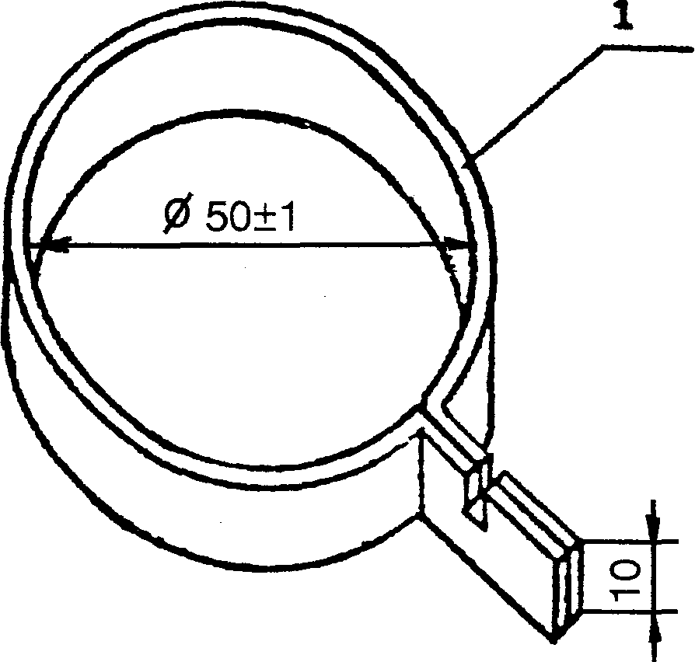
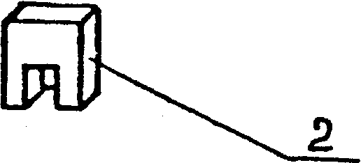

1 - кольцо; 2 – хомутик
Рисунок А.2 - Форма для определения усадки рабочего состава материала

с.24 ДСТУ Б В.2.7-78-98

Рисунок А.3 - Лоток для определения текучести материала

ДСТУ Б В.2.7-78-98 с.25

1 - рамка; 2 - палец; 3 – поддон
Рисунок А.4 - Форма для изготовления образцов-пластин

с.26 ДСТУ Б В.2.7-78-98

Рисунок А.5 - Захват стальной для определения адгезионной прочности к бетону
ДСТУ Б В.2.7-78-98 с.27

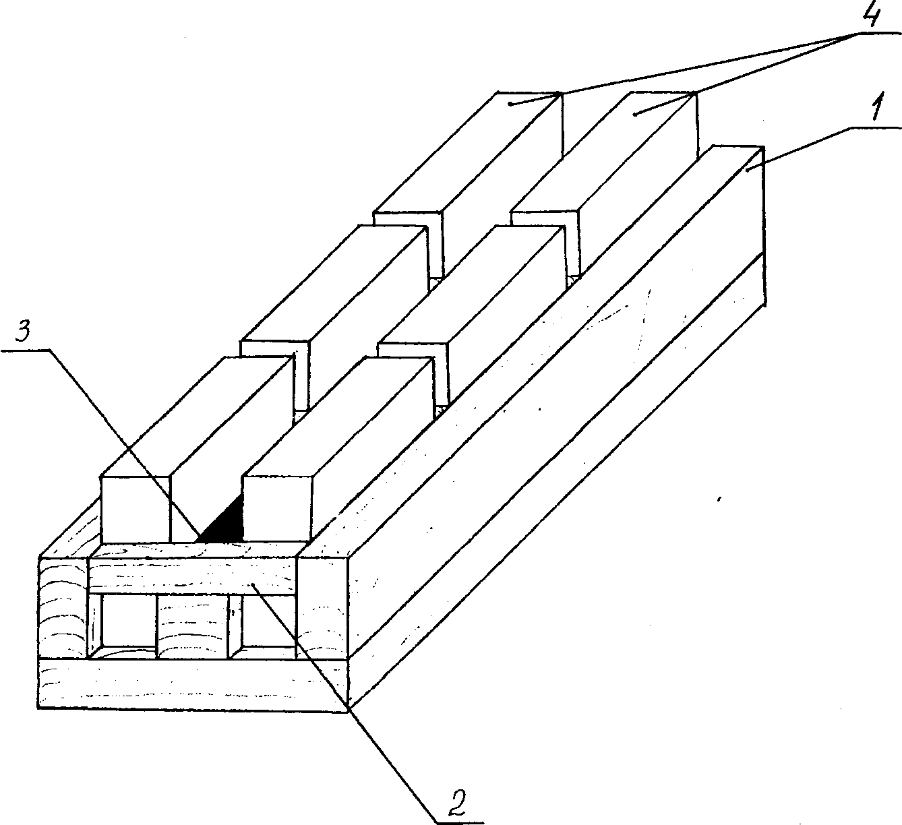

1 - форма для закладки образцов; 2 - вставка; 3 - слой мастики;
4 - бетонные образцы-пластинки
Рисунок А.6 - Форма для изготовления образцов материала для определения адгезионной прочности к бетону
с.28 ДСТУ Б В.2.7-78-98

1 - бетонные пластинки; 2 - отформованный образец мастики;
З - плоскость отрыва
Рисунок А.7 - Образец для определения адгезионной прочности герметизирующих мастик к бетону
ДСТУ Б В.2.7-78-98 с.29

Приложение Б
(рекомендуемое)
Состав и методика изготовления бетонных пластинок
Бетонные пластинки формуют из цементно-песчаного раствора следующего состава, масс.ч.:
- портландцемент марки не ниже 400 по
ДСТУ Б В.2.7-46 1,0;
- песок строительный по ДСТУ Б В.2.7-32 3,0;
- вода по ГОСТ 2874 0,5.
Внутреннюю поверхность формы (рисунок Б.1) смазывают при помощи кисти или ветоши тонким слоем вазелина по ГОСТ 5774.
Отвешенное согласно рецептуре количество портландцемента и песка перемешивают в течение 5 мин, затем добавляют воду и перемешивают смесь в течение 10 мин.
Готовой цементно-песчаной смесью заполняют гнезда формы на 1/2 вместимости, уплотняют смесь штыкованием металлическим штырем диаметром 5,0 мм. Затем с избытком заполняют гнезда формы цементно-песчаным раствором и вибрируют на вибростоле в течение 1 мин. По истечении 1 мин снимают избыток цементно-песчаного раствора при помощи шпателя или металлической линейки и выравнивают цементно-песчаный раствор вровень с краями гнезд формы.
Пластинки выдерживают в форме в течение 3 сут, затем освобождают от формы и хранят в течение 25 сут при температуре (20±5)°С и относительной влажности воздуха от 90 до 95%.
По истечении 28 суток с момента изготовления образцы-пластинки хранят при температуре (20±2)°С и относительной влажности (65±5)%.
с.30 ДСТУ Б В.2.7-78-98

I 2
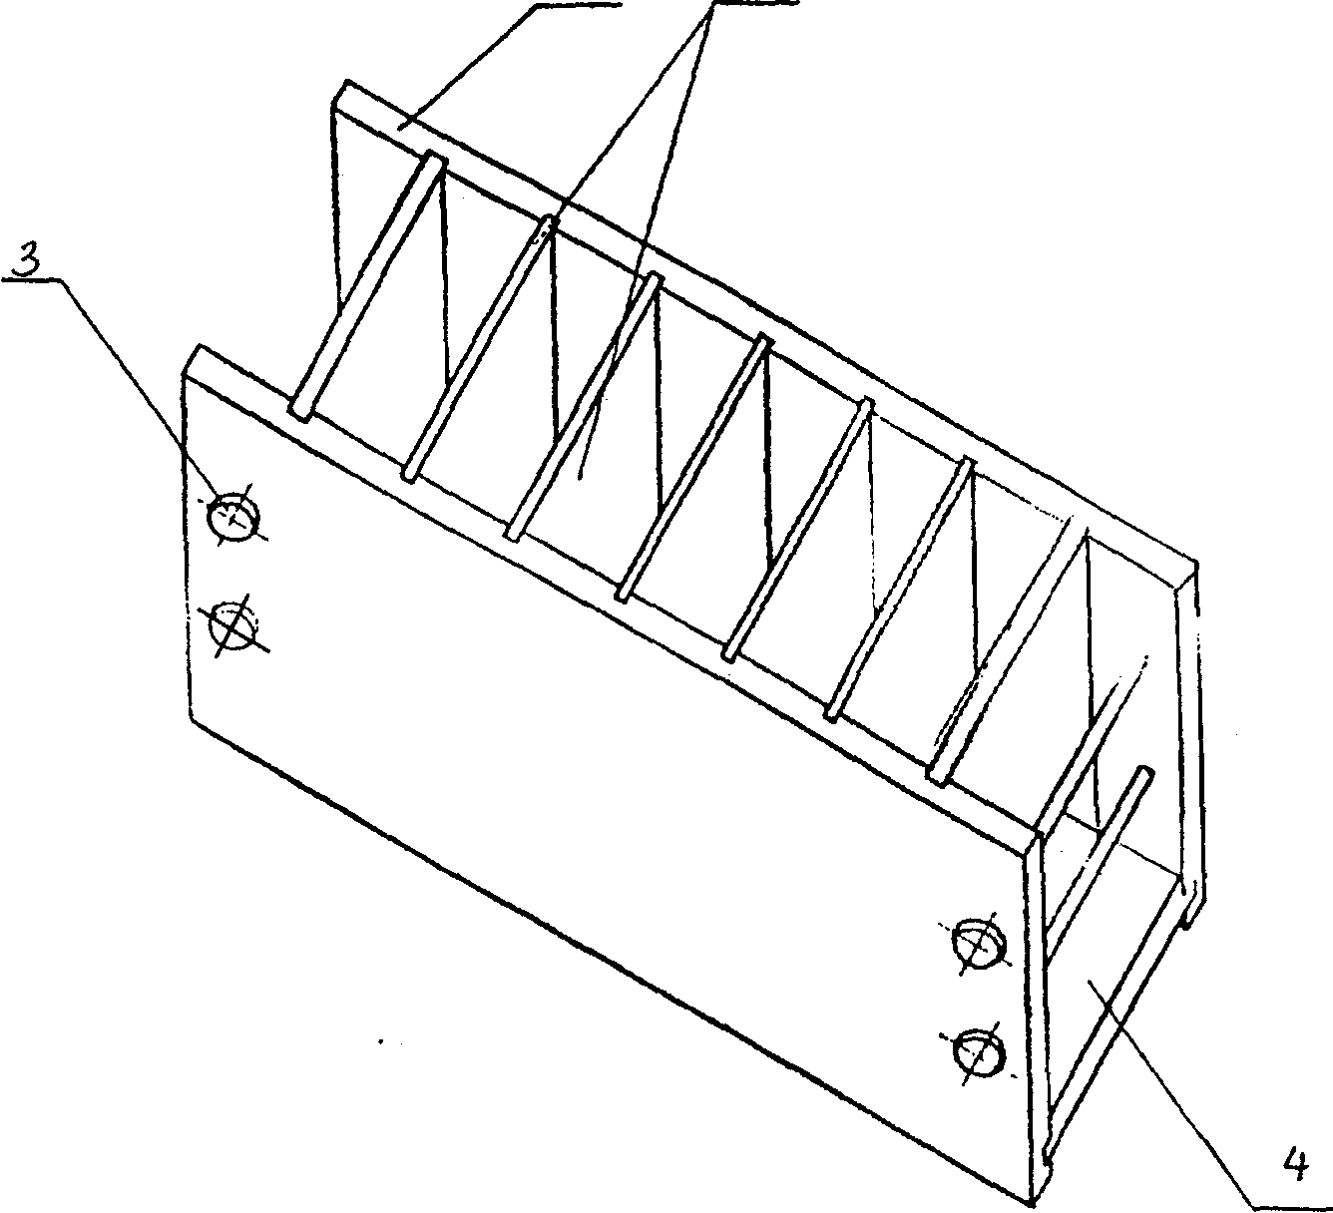

1 - стенка; 2 - вставка; 3 - винт; 4 – поддон
Рисунок Б.1 - Форма для изготовления бетонных образцов-пластин
ДСТУ Б В.2.7-78-98 с.31

УДК 691.58

Ключевые слова:
строительные мастики, герметизирующие материалы, отходы
резины, методы испытаний, требования безопасности,
транспортирование, хранение, применение

Коректор - Н.Я.Козяр
Комп'ютерна верстка - В.Б.Чукашкіна
Відповідальний за випуск - В.М.Чеснок
Укрархбудінформ
252133, Київ-133, бульвар Лесі Українки, 26
Введено: «ИМЦ» ( г. Киев, ул. М. Кривоноса, 2а; т/ф. 249-34-04 )

